医药卫生类

1、第一人民医院
简介：全国百佳医院、全国卫生系统先进集体，国家级爱婴医院，卫生部紧急救援中心网络医院，国家级青年文明号、国家级三级综合医院。省市重点学科12个。
优惠项目：
1、工会会员凭工会会员卡和低保证（下岗失业证）或街道出具的家庭困难证明到第一人民医院就医，医保病人门诊享受各种检查费用减免8%，住院享受“个人支付”部分减免12%的优惠。
2、会员凭会员证在市第一人民医院体检健康管理中心体检，可享受30%的优惠。
3、工会会员提供符合手术条件的先天性心脏病患者，每年提供20例优惠，1-10例的免除手术费，11-20例优惠50%手术费。
4、会员本人或子女患疝气享受个人自付部分的18%优惠。
5、来我院血液净化中心透析的会员，提供单位或街道（村委会）证明,蚌埠市医保病人每次补助65元，市农合病人每次补助60元，三县农合病人每次补助40元。
6、会员持“蚌埠市计划生育特殊家庭医疗服务爱心卡”，享受减免本院120分站车辆费用、优先安排住院床位，住院费自付部分享受（经医保、新农合报销后的）20%的优惠。
地址： 蚌埠市涂山路229号
联系电话： 0552—4014052
联系人：王秋华

2、第二人民医院
简介：蚌埠市第二人民医院是一所集医疗、科研、教学为一体，规模较大的综合性医院，也是蚌埠市唯一的一所红十字医院。1994年被国家卫生部评为“二级甲等医院”，1996年被评为“国家级爱婴医院”，现为卫生部紧急救援中心网络医院。
优惠项目：会员凭工会会员卡到第二人民医院住院治疗，非医保病人住院期间，CT、检查费、化验费和治疗费享受减免5%（年度限额2000元）。医保病人个人支付部分扣除门槛费及“医保三目录”不予支付费用，城镇职工医保减免6%（年度限额3000元），城镇居民医保减免4%（年度限额2000元）。
地址：蚌埠市龙子湖区延安路302号
联系电话：13955256139
联系人：陈玉萍

3、第三人民医院
简介：蚌埠市第三人民医院始建于1954年4月，1996年3月被卫生部授予三级甲等医院，2004年增名“蚌埠市中心医院”，东南大学医学院和蚌埠医学院非直属附属医院，是一所集医疗、科研、教学、预防、康复为一体的综合性医院。 优惠项目：会员凭工会会员卡到第三人民医院住院治疗可享受磁共振、CT 等大型设备检查减免5%优惠；市属特困职工凭工会会员证和低保工资卡及户口所在街道出具的特困证明到第三人民医院住院治疗，属城镇职工医保的可享受结算中“个人支付部分”费用10%的优惠；属居民医保的可享受住院医疗费结算表中“本次统筹基金起付标准”部分的20%优惠；健康体检享受5%优惠。
地址：蚌埠市胜利中路38号
联系电话：13685520089
联系人：管义凤

4、第四人民医院
简介：第四人民医院始建于1978年，公立二级综合医院。职工医保、居民医保、新农合定点医疗机构。承担全市从业人员健康体检（办证）、驾驶员体检、孕前体检等政府指令任务。
优惠项目：会员凭工会会员卡到第四人民医院住院治疗，自付部分减免10%（不含药品费）；健康体检优惠30%。
地址：蚌埠市东海路189号（张公山四村、烟厂南侧）
联系电话：3978599 4081017
联系人：王静婷

5、市中医医院
简介：蚌埠市中医医院是蚌埠市唯一一所医疗、教学、科研、预防、康复、保健和急救为一体的二级甲等中医医院。2009年4月市政府批准在淮上区建设新院区，按照三级甲等中医医院规划建设，承担着蚌埠及周边地区300多万人口的中医医疗保健任务。
优惠项目：会员凭工会会员卡到市中医医院住院治疗非医保病人住院期间，功能检验、放射检查费享受减免5%（年度限额2000元）；医保病人个人支付部分扣除门槛费及“医保三目录”不予支付费用，减免10%；城镇居民医保减免6%（年度限额2000元）；职工健康体检优惠40%。
地址：蚌埠市淮上区淮上大道4339号
联系电话：3579363
联系人：王梅

6、蚌埠医学院第二附属医院
简介：该院为省属大型综合性教学医院、国家级三级甲等医院、蚌埠市异地就医指定医院。是国家级爱婴医院、全国百姓放心示范医院、“微笑列车”唇腭裂修复慈善项目指定医院，省市县医保及农合定点医院、新农合工作“优秀医院”。该院连续多年被省、市政府和行政主管部门授予“诚信医院”、“文明单位”。
优惠项目：会员凭工会会员卡体检享受8.5折优惠（限体检中心现有项目）；体检查出异常，需要就医者，可提供就医绿色通道。
地址：宏业路220号；乘105路、107路、207路、117路、129路公交车到铁路中学站下向南200米。
联系电话：3123939
联系人：王云
7、蚌埠爱尔和平眼科医院
简介：蚌埠爱尔和平眼科医院是由爱尔眼科医院集团创建的专业眼科医院，也是市农合医保定点医院。医院依托爱尔眼科医院集团的技术力量优势，全面开展激光近视治疗、白内障、青光眼、玻璃体及视网膜、眼底病、斜视及小儿眼科、角膜病及眼表疾病、眼眶病、医学验光配镜以及各种疑难眼病的诊治。
优惠项目：
1、会员凭工会会员卡享受专家门诊费免费挂诊，检查费享受9折优惠。
2、配镜一律享受8折优惠，太阳镜、偏光镜享受8折优惠。
3、会员入会满2年及以上者可每两年享受一次眼健康体检。（具体内容见附件）
4、根据本院相关优惠活动，优惠活动高于会员政策时按最高优惠政策执行，优惠活动低于会员政策时按会员政策执行。
会员入会满两年享受A套餐免费体检、满三年享受B套餐免费体检、满4年享受C套餐免费体检。
地址：蚌埠市涂山路314号1—6层楼
联系电话：0552—4042728 18955220509
联系人：吕伟
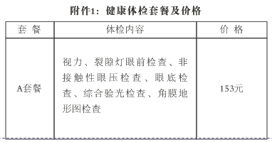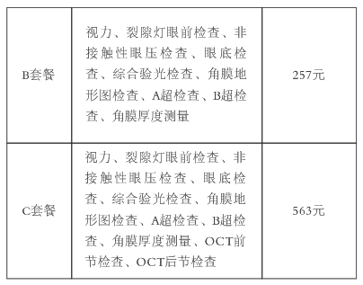

8、安徽省蚌埠海天中西医结合医院
简介：该院系卫生厅批准执业、民政厅登记管理的省级医疗机构(二级)，是城镇职工、居民医保定点医院、新农合定点医院，被国家民政部授予“全国自律、诚信先进单位”。
优惠项目：会员凭工会会员卡到海天中西医结合医院治疗，非医保病人住院期间，CT、检查费、化验费享受减免30%。
地址：蚌埠市东海路6号
联系电话：13965275256
联系人：张春梅

9、蚌埠市骨伤科医院
简介：该院为二级公立医院（系省属国有医院），蚌埠市医疗保险、工伤保险、新型农村合作医疗定点医院，安徽省中医药大学实习医院，全国针刀临床教学科研基地，平安财险定点医院，安徽省医保异地结算医院。
优惠项目：会员凭工会会员卡到蚌埠市骨伤科医院就诊门诊检查优惠5%；住院个人自付部分优惠5%。
地址：蚌埠市龙子湖区解放一路117号
联系电话：13966080165
联系人：常明华

10、纬四街道胜利社区卫生服务站
简介：胜利社区卫生服务站是一家面对社区居民提供医疗预防保健等全科医疗服务的机构。长期致力于呼吸疾病、心血管疾病研究，对肺心病、冠心病、高血压及中风导致的偏瘫，治疗效果显著。
优惠项目：会员凭工会会员卡到纬四街道胜利社区卫生服务站就诊，1、免诊疗费、测血压费；2、免费咨询，常见病、多发病诊断；3、免费普及中医养生保健常识。
地址：蚌埠市前进路353号
联系电话：18009622287
联系人：孙克忠

11、九久健康管理公司
简介：公司成立于2017年5月，以医治未病的理念，用排淤疗法治疗毛细血管寒湿毒等淤堵、血液循环不畅所引发的颈椎、肩周、腰椎间盘突出、高血压、痛经、乳腺增生、各种疼痛。
优惠项目：会员凭工会会员卡可享受免费接受健康咨询；免费接受简易健康检查；其它服务事项给予优惠。
地址：蚌埠市华夏第一街区第A-3幢1单元1层A35号
联系电话：13955202668
联系人：崔海忠

12、蚌埠市丰原大药房
简介：安徽丰原大药房连锁有限公司成立于2001年，是安徽省规模最大的药品零售连锁企业，公司连续14年进入中国连锁药店百强榜前50名。全省拥有300多家直营连锁门店。
优惠项目：会员凭工会会员卡到蚌埠市丰原大药房各连锁店购药，满38元以上享受9.5折优惠（特价药品除外），并可享受免费建立健康档案，免费测量血压等服务。
总部地址：蚌埠市胜利西路1号中粮大厦15楼综合办公室
联系电话：0552-3828800
联系人：吴恒
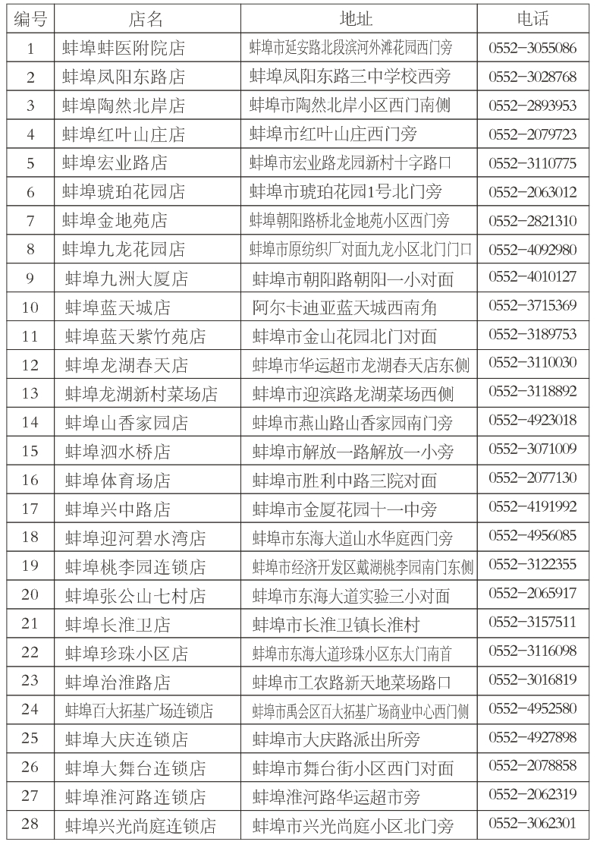
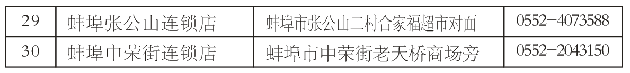
13、安徽省蚌埠绿十字医药连锁有限公司（有48家网点）
简介：安徽省蚌埠绿十字医药连锁有限公司成立于1999年10月。公司目前经营13000余种不同规格的医疗用品，拥有覆盖整个蚌埠市区的直营零售连锁网点48家。
优惠项目：会员凭工会会员卡到安徽省蚌埠绿十字医药连锁有限公司购药，所有药品、医疗器械、保健食品享受9.5折优惠。
地址：见各门店地址
联系电话：13505627857
联系人：赵楠
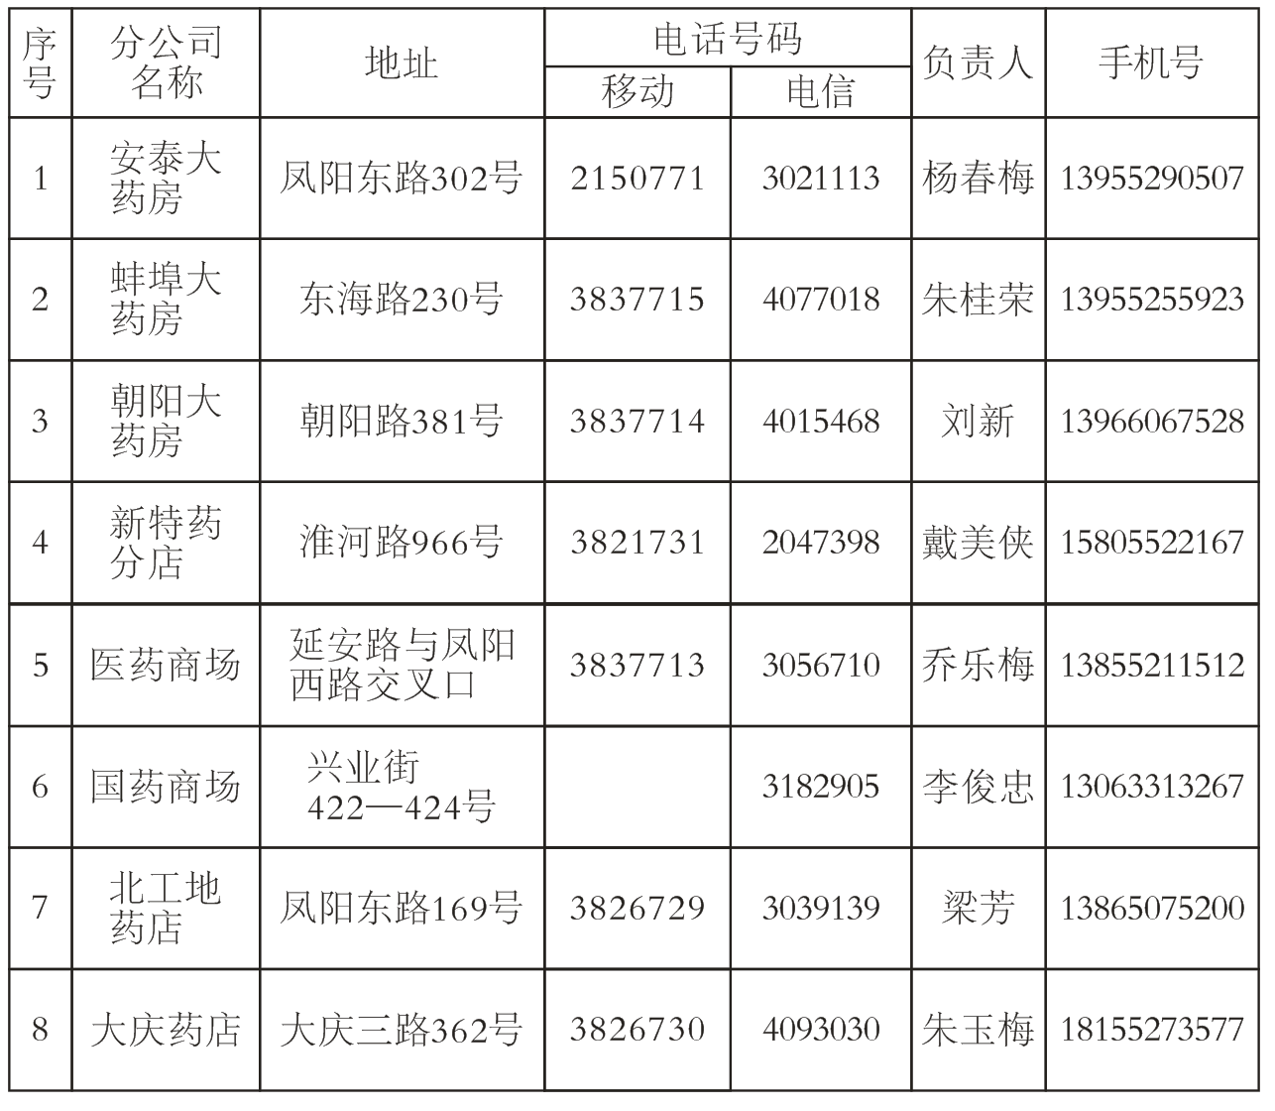
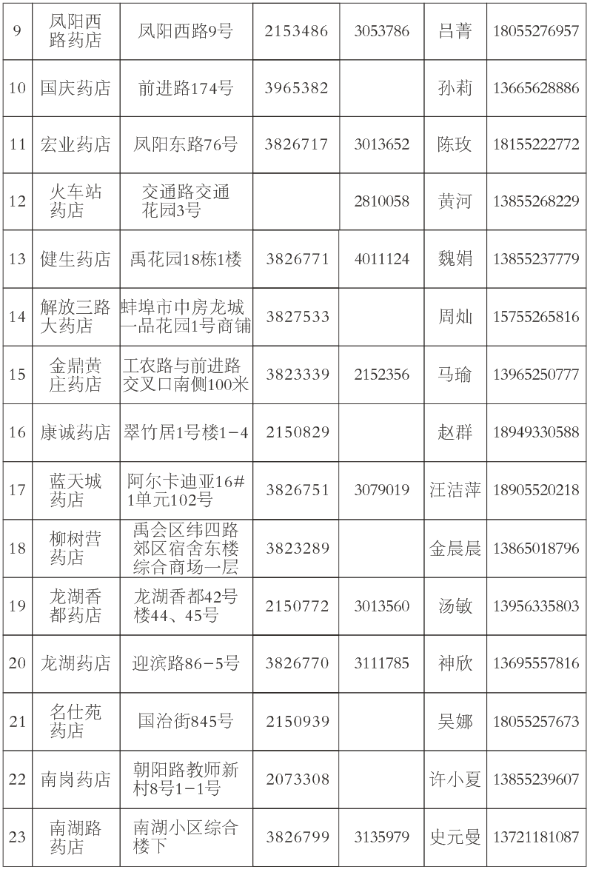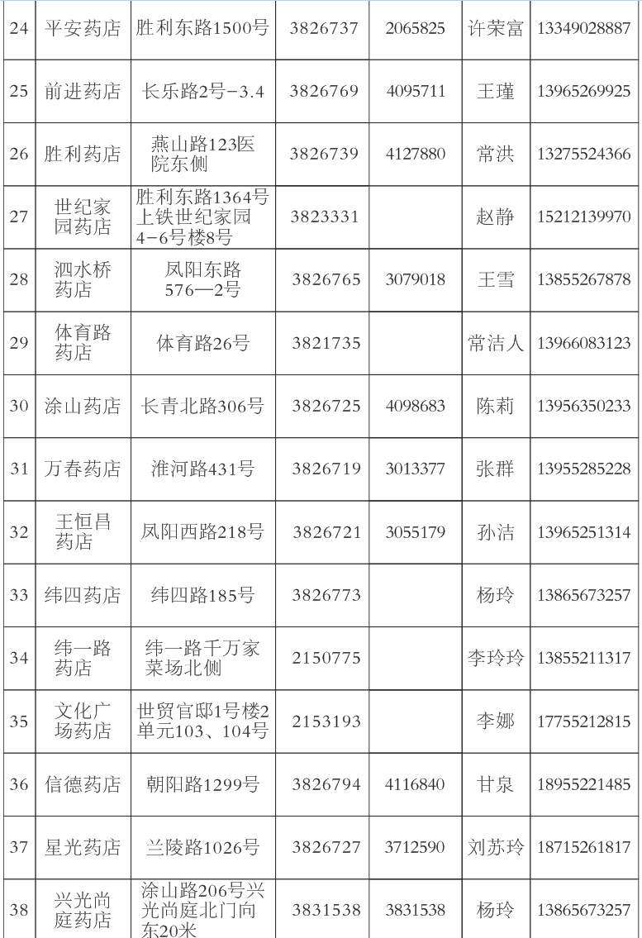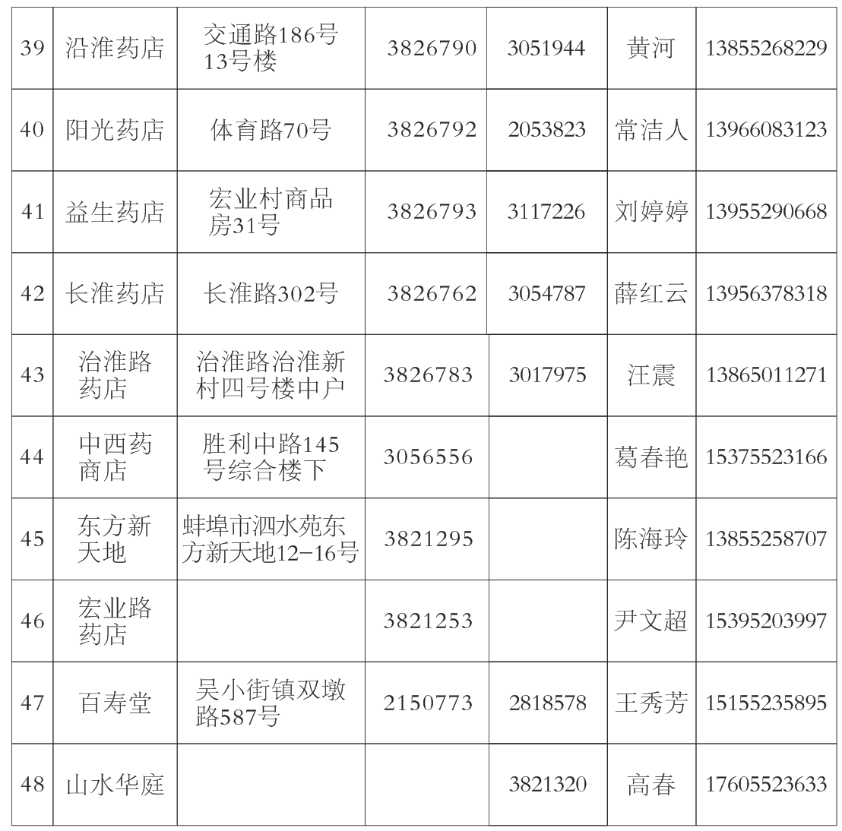

14、蚌埠市禹会区马城怀琴医药门市部
简介：蚌埠市禹会区马城怀琴医药门市部是销售、批发药品的私营企业。主要经营零售处方药（禁止类除外）、非处方药、中药饮片、中成药、化学药制剂、抗生素制剂、生化药品、生物制品（疫苗除外）、中药材；预包装食品兼散装食品、乳制品（含婴幼儿配方乳粉）、保健食品批发兼零售；销售医疗器械二类、三类；保健食品的批发兼零售。
优惠项目：
会员凭工会会员卡享受普通药品折扣3%，中成药折扣5%，特价药品除外。
地址：蚌埠市禹会区马城镇十字街口向西20米
联系电话：13955265035
联系人：杨怀琴

餐饮酒店类
1、金柏庄酒店
简介：金柏庄大酒店位于春暖花开小区东南侧，交通便利。经营面积约3000多平方米，酒店以打造各种宴席为经营主体。
优惠项目：会员凭工会会员卡到金柏庄酒店菜肴可享受8.8折优惠（水产品、海鲜、特价菜除外)。
地址：蚌埠市纬四路和红旗一路交叉口
联系电话：15905521920
联系人：刘艳

2、葡萄园酒店
简介：葡萄园美食馆是一家中型餐饮企业，是一家集徽菜、粤菜及杭帮菜为一体的精致美味厨房，价格适中，适合大众消费，经营面积约1200平方。
优惠项目：会员凭工会会员卡到葡萄园美食馆消费享受8.8折优惠；本优惠只针对单桌消费，不可同时享受酒店的其它优惠活动。
地址：蚌埠市禹会区红旗一路263号
联系电话：15905521920
联系人：刘艳
3、蚌埠市现代酒店管理有限公司（包括4家实体店）
简介：蚌埠市现代酒店管理有限公司成立于1997年，旗下所属花鼓乡豆捞、小锅新语、徽厨、珠城宾馆、休闲小站、惠美食品贸易商行等品牌，已具有很高的美誉度和影响力。
优惠项目：会员凭工会会员卡到蚌埠市现代酒店管理有限公司旗下所属珠城宾馆客房享受7折优惠（特价房、钟点房除外）；休闲小站享受9折优惠；花鼓香豆捞享受8.8折优惠（锅底、海鲜、酒水除外）；徽厨享受9折优惠（酒水、香烟除外）。
地址：蚌埠市凤阳东路723号（火车站广场对面）
联系电话：0552—3088377
总联系人：杨全
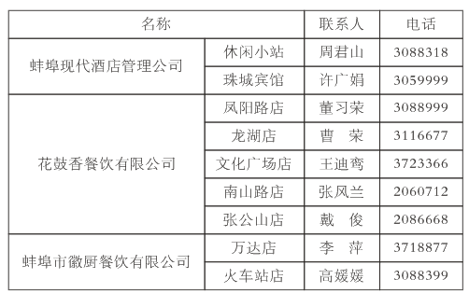
4、蚌埠市经济开发区凤凰楼大酒店
简介：凤凰楼大酒店是一家经营徽菜为主的现代酒店。近年来凤凰楼新徽菜酒店在认真挖掘传统菜徽菜技艺的基础上增加自己的特色，于2016年在安徽电视台《美食来了》栏目做了报道。
优惠项目：会员凭工会会员卡到凤凰楼大酒店可享受9.2折优惠。
地址：蚌埠市经开区航华路497号
联系电话：0552—2089999 13305520659
联系人：资群

5、蚌埠市金东方餐饮管理有限公司
简介：蚌埠市金东方餐饮管理有限公司成立于2015年12月，公司中餐、晚餐为顾客朋友供应农家特色凉菜、炒菜、各种农家锅仔、煲仔、特色烧菜，以及特色农家小菜、粥、饼等，店内环境为农家食堂特色，方便、快捷，为广大顾客朋友服务。
优惠项目：会员凭工会会员卡到蚌埠市金东方餐饮管理有限公司现金消费中餐、晚餐一律享受8.8折优惠（酒水除外，本优惠项目与店内其它优惠活动不能同时享受）。
地址：蚌埠市航华路433号
联系电话：0552—3080668 18955839966
联系人：金家虎

6、蚌埠经济开发区金玉门朱记面馆
简介：蚌埠市朱记面馆成立于1978年，主要经营以老母鸡汤、面条、炒菜、烧菜等，以老母鸡汤手擀面为主要特色。
优惠项目：会员凭工会会员卡到金玉门朱记面馆现金消费中餐、晚餐一律享受8.8折优惠（酒水、鸡汤、面条除外，本优惠项目与店内其它优惠活动不能同时享受）。
地址：蚌埠市经开区蓝天路188号
联系电话：0552—2899222
联系人：傅开明

7、玉金香国际大酒店有限公司
简介：玉金香国际大酒店是集住宿 、商务、会议等服务为一体的综合性酒店，荣膺国家四星级旅游饭店。 酒店先后被市卫生局授予“卫生信誉度A级单位”、市食品药品监督局授予“食品安全示范店”、省旅游局授予“安徽省4A级诚信旅游饭店”。
优惠项目：会员凭工会会员卡到玉金香国际大酒店可享受酒店客房门市价5.1折优惠（188元/间，含两份自助餐）；订房10间以上的可享受酒店房价188元/间；使用酒店会议室可享受小会场（30人以内）400元/半天优惠，以上会场使用均免费提供纸、笔、茶水服务，不含投影仪使用费；在酒店住宿期间、点餐均可享受9折优惠。
地址：安徽省蚌埠市龙子湖区治淮路205号
酒店订房电话：3033333
联系电话：15255239999
联系人：姚振武
8、君悦豪庭大酒店
简介：君悦豪庭大酒店是一家融合湘菜，粤菜，海鲜，徽菜等口味多元化模式的大型餐饮企业，是婚庆宴客，商务会客，亲朋聚餐的最佳场所。
优惠项目：会员凭工会会员卡到君悦豪庭大酒店1、散客优惠：单桌消费享受全单菜品9折优惠（送茶、送位汤、不挂帐）；VIP卡单桌消费可享受全单菜品8.5折优惠（送茶、送位汤）；单桌消费如需提供增值税发票可享受全单菜品9折优惠，送茶、送位汤；2、连台优惠（买单时10桌内送500元代金券，10桌以上送1000元代金券）；5—20桌内可享受全单菜品9折优惠，每桌送张裕干红一瓶、果粒橙（1.25L）一瓶、雪碧（2L)一瓶、用本店指定白酒买一送一、送精美礼品一份、免费提供受礼台及受礼簿、免费提供门头走字幕，免费提供中巴车接送客人（30公里以内）超出5公里加收200元费用，以此类推。3、婚宴优惠(买单时送1000元代金券)20桌以上每满10桌立减一桌，每桌送张裕干红一瓶、果粒橙（1.25L）一瓶、雪碧（2L)一瓶。使用室内全套设施3000元全免、免费赠送少女组合三人节目表演2个，免费提供婚车接亲（30公里以内）超出5公里加收400元费用，以此类推，如不是司机造成的车况问题，酒店不承担任何责任。免费提供中巴车接送客人，（30公里以内）超出5公里加收200元费用，以此类推。本店指定白酒买一送一，免费提供新娘更衣间，送新人喜娃一对，免费提供受礼台及受礼簿、免费提供门头走字幕。
地址：蚌埠市龙子湖区治淮路219号（玉金香宾馆旁）
联系电话：15155276062/17705521910
联系人：王凯
9、蚌埠市水苑尚美大酒店
简介：水苑尚美大酒店是一家配套完善、现代简约风格的综合型酒店。酒店拥有各类型客房共90间，一楼1912主题餐厅、万达1911时尚餐厅为您带来别具一格的餐饮体验。
优惠项目：会员凭工会会员卡到水苑尚美大酒店享受客房门市价7折优惠；用餐（仅限零点及包房）均可按9折优惠；优惠不包括：会议、婚宴、团体用餐、酒水、香烟、饮料、海鲜。
地址：蚌埠市龙子湖区治淮路765号（治淮路与交通路交叉口）
订餐电话：0552-3088777
订房电话：0552-3085222
万达店订餐电话：0552-3081911
联系人：黄建林 18009622777

10、安徽包天下餐饮管理有限公司（包括3家门店）
简介：安徽包天下餐饮管理有限公司是国内知名中式快餐品牌，现已形成更符合现代人口感的美味大包、营养粥品、小笼汤包、蒸饺烧卖、精美盖饭、商务套餐等多达百余个品种标准化的中西式正餐与配餐，满足了不同年龄层次以及不同餐期的用餐需求。
优惠项目：会员持工会会员卡购买店内所有VIP卡享受8.8折优惠。
包天下工农路店：0552—2818822
地址：蚌埠市丽都园小区西侧
包天下港台街店：0552—3027618
地址：蚌埠市港台街小吃群
包天下三中店：0552—3087088
地址：蚌埠市三中校门西50米
总联系人：管婷 13905527867

11、蚌埠市龙湖阳光假日酒店有限公司
简介：龙湖阳光假日酒店是集餐饮、住宿、康乐、商务会议等多功能于一体的旅游涉外三星级饭店。是举办各种宴席、家庭或商务聚餐的理想之地，先进的商务设备、影音系统、调节灯光，可以满足各类中、小型会议的需求。
优惠项目：会员持工会会员卡到龙湖阳光假日酒店消费享受餐厅用餐9折优惠（不含海鲜、烟酒、特价菜）；客房住宿享受8折优惠。
地址：蚌埠市经开区宏业路278号
联系电话：18905522859
联系人：刘智

12、天惠快捷宾馆
简介: 天惠快捷宾馆位于中粮大道189号，环境干净、整洁、卫生，服务周到，目标市场是一般商务人士、工薪阶层、普通自费旅游者和学生群体等。
优惠项目： 会员凭工会会员卡可享受1、入住优惠20%；2、会员组团入住优惠30%。
地址：蚌埠市禹会区中粮大道189号
联系电话：13855239868
联系人：张传惠
13、金唐宫皇轩大酒店
简介：金唐宫皇轩大酒店于2007年6月筹备成立公司，2009年5月10日开业。酒店装修典雅，设计豪华，目前经营菜系有粤菜、湘菜、本地菜及沿淮菜系。金唐宫大酒店是蚌埠市餐饮协会会长单位。
优惠条件：会员凭工会会员卡到金唐宫皇轩大酒店就餐，菜肴可享受9折优惠，海河鲜及吧台商品除外（仅限散客，宴会及连台除外，与店堂优惠不同时享受）
地址：蚌埠市淮河文化广场汉明街25号
联系电话：0552-3187882
联 系 人： 高 玉

14、蚌埠市高新区千禧人家大酒店
简介：蚌埠市高新区千禧人家大酒店是婚宴、商务宴请、朋友聚会、家庭宴会的绝佳选择。
优惠项目：会员凭工会会员卡到千禧人家大酒店消费：1.单桌现金消费菜肴享受8.8折（烟酒海鲜除外）；2.连台现金消费菜肴享受9折（烟酒海鲜除外）。
地址：蚌埠高新区兴中路716号（第三实验小学南100米，120终点站斜对面）
联系电话：15056387923
联系人：刘经理

15、新东安大酒店
简介：新东安大酒店成立于2008年，是一家以徽菜文化为主题的时尚酒店。酒店以诚信经营，顾客至上的服务理念和服务品质风靡珠城，打造出多款酒店独创的特色菜品，多次获得了“食品安全示范店”、“文明诚信单位”、“创业之星”、“蚌埠市十大餐饮品牌”、“安徽省婚礼婚宴样板示范酒店”等荣誉称号。
优惠项目：会员凭工会会员卡到新东安酒店消费：1、菜肴可享受8.8折优惠（鱼、河、海鲜除外）；2、连台宴席满十桌送一桌（充值卡）；3、（以上两项优惠活动仅限二选一）
酒店地址：蚌埠市龙子湖区淮河路723号
联系电话：13855281100
联系人：宫群

16、蚌埠市日月星辰快捷宾馆有限公司
简介：日月星辰快捷宾馆是行业内领先的知名企业，公司成立于2016年，主要从事住宿、洗浴、餐饮、健身休闲，预包装食品、百货批发、零售等经营服务。
优惠项目：会员凭工会会员卡到日月星辰快捷宾馆：1、住宿享受会员价；2、洗浴等消费均享受会员价。
地址：蚌埠市淮河西路1306号5—7层
联系电话：13855218987
联系人：张玉

17、提香格调酒店
简介：提香格调酒店是国内首家格调酒店，酒店有客房108间，设有复式豪华观景房、特色复式房、豪华标准房、商务标准房等房型。是聚餐、小型会议和商务招待的理想场所。
优惠项目：
1、凭工会会员卡餐饮消费可享受九五折；
2、凭工会会员卡住房可享受门市价的六折优惠。
地址：蚌埠市淮河文化广场南侧
联系电话：0552—3722080 3721777 13865040529
联系人：孙杰

18、同悦楼酒店
简介：同悦楼酒店，按照星级宾馆标准设计和建造，集客房、餐饮、会务、休闲、商务为一体，2006年开业至今，一直在业内享有较高的声誉，作为蚌埠市食品卫生示范店，酒店餐饮环境温馨、服务贴心、价格动心。
优惠项目：
1、凭工会会员卡餐饮菜肴9折（仅限单桌）（不包括宴会、海鲜、酒水、香烟），其他优惠不可同享；
2、客房入住协议价。
地址：蚌埠市禹会区华光大道525号（烟厂西门斜对面）
联系电话：0552—4073111 4073222 13855236363
联系人：刘雪琴

19、喜福楼水晶酒店
简介：喜福楼水晶店现有包间23个，大厅、包间可同时容纳400余人就餐。多年来，喜福楼水晶店秉承“精于食道、美食美料”理念，研发了一系列深受百姓喜爱的美味佳肴。其中，“富贵鱼头煲”荣获2010年“味道中国”金牌菜肴，“爆腌大桂鱼”、“金牌酸辣汤”成为顾客“必点”菜品。
优惠项目：
1、持工会会员卡可享受菜肴9折优惠。（酒水、特色菜除外）；
2、各种类型宴席可享受6送1政策，送1桌同等价值的餐券使用（酒水除外）；
3、单桌消费，满100送20餐券（酒水除外）。
以上优惠政策不能同时享用。
地址：蚌埠市解放一路182号，市交警支队对面
联系电话：0552—3055555、3066661、13855273501
联系人：李婉露

20、喜元国际大酒店
简介：蚌埠喜元国际大酒店创立于2013年3月，是一座按照四星级标准建造的集餐饮、住宿、会议、休闲为一体的综合性酒店。酒店整个建筑为仿古庭院式建筑，占地—万三千二百平方米，酒店开业以来，始终瞄准向国内一流酒店学习，通过科学管理，让每一位客人都有快乐舒适体验。
优惠项目：1、凭工会会员卡住房享受门市价格八五折，会议室会议享受九折；2、用餐享受九折优惠（不包括海鲜、香烟等）；3、宴席享受11桌减免1桌或赠送酒水。
地址：蚌埠市蚌山区东海大道4499号
联系电话：18110231000
联系人：赵强
21、宴天下花园酒店
简介：安徽宴天下餐饮有限公司投千万巨资打造，既有东方文化内涵，又有现代时尚品味的花园式婚礼型酒店。本店设有不同文化内涵：中式、时尚、浪漫风情等各具特色包房30余间，多功能婚礼大厅可同时容纳近400人就餐。
优惠项目：持工会会员卡到酒店就餐，菜肴可享受8.8折优惠（包括连台宴请，海鲜及吧台商品除外），不能与店堂其他优惠政策同时享受
地址：蚌埠市航华路378号
联系电话：18705526969
联系人：年方

22、千禧国际酒店
简介：千禧国际是蚌埠市淮上区首屈一指的大型宴会型酒店，有大型停车场，靠近淮河与淮畔公园，景色迷人。拥有豪华包厢20个，3个宴会厅，可同时容纳1500人用餐。
优惠项目：凭工会会员卡菜肴九折（酒水、宴席连台除外），打折后不再享受酒店其他优惠活动。
明珠广场店：蚌埠淮上区明珠广场
联系人：15056365060 张经理
三实小店：蚌埠市高新区兴中路716号
联系人：刘经理 15056387923

23、陶醉三顾酒店
简介：陶醉三顾，宽敞明亮，大厅能容纳10桌，二楼包间最小8人，最大20人，共有10个包间，环境优雅。风里雨里，我在陶醉三顾等您，是陶醉三顾的忠诚服务宗旨。
优惠项目：会员凭工会会员卡到陶醉三顾酒店消费：1、菜肴全单9折；2、免费LED、投影、幕布。
地址：蚌埠市阿卡迪亚蓝天城6号楼
联系电话：0552-3050606 2043344
联系人：张菊华

24、小味鲜酒店
简介：安徽小味鲜酒店管理公司是一家以经营新派徽菜、民间地方菜肴为主要特色的连锁酒店管理公司，现有员工600余人。
优惠项目：会员凭工会会员卡到小味鲜酒店消费
中餐享受9.5折优惠：晚餐享受9折优惠（早茶除外）。

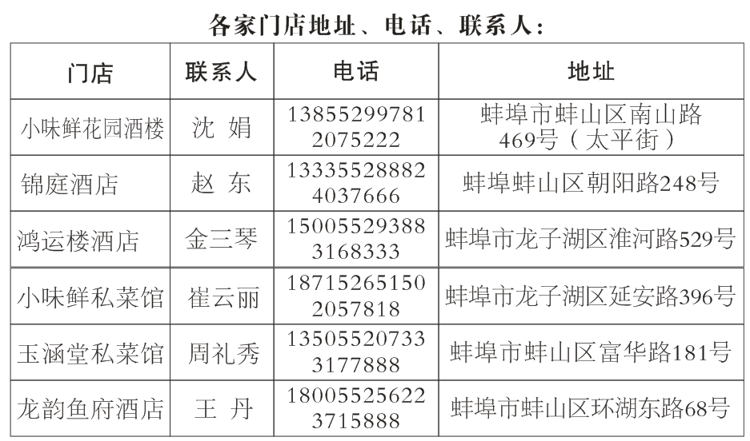
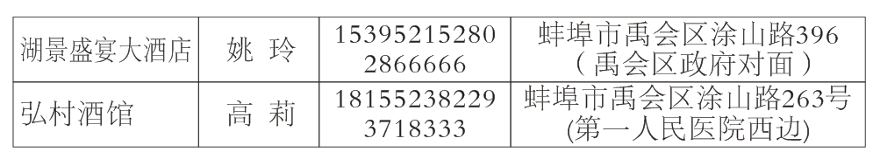

25、芭堤雅时尚快捷酒店
简介：芭堤雅时尚快捷酒店(李府香舍会)，坐落于蚌埠市天桥商业中心（和平电影院西50米）。酒店共有七楼，每层面积约800平方米，是一家具有KTV，餐饮，宾馆于一体的综合性大型酒店。酒店环境优雅温馨，菜肴品种多样，口味独特，有几道菜曾获得国家金奖。酒店拥有专有停车场，并为VIP贵宾提供车险全额换购商品。
优惠项目：会员凭工会会员卡到芭堤雅时尚快捷酒店消费中晚餐可享受8.5折优惠（酒水、香烟除外）；宾馆可享受100元标准间优惠价（宾馆部分升级后的客房会员可享受最大力度的优惠折扣）；KTV享受6折优惠。
地址：蚌埠市龙子湖区淮河路888号
联系电话：13655523271
联系人：高静怡

百货超市类
1、百货大楼（包括4家门店）
简介：蚌埠百货大楼公司坚持禀承“您的满意，我的追求”服务宗旨，以其时尚典雅的风格和真诚温馨的服务赢得了市场和广大消费者的青睐，各项经济指标在全市同行业中始终位居首位。企业先后荣获“全国诚信单位”、“全国守合同重信用企业”、“安徽省文明单位”等多项荣誉称号，并被评为首批“蚌埠老字号”。
优惠项目：会员凭工会会员卡到百货大楼购男女服装、皮鞋、化妆品、针织品、床品、文体用品、国产钟表、儿童用品享受9.5折（特例品除外）。凭会员证可免费办理百大会员卡。
蚌埠百货大楼地址：蚌埠市淮河路968号
百大名品中心地址：蚌埠市淮河路981号
蚌埠百大宝龙店地址：蚌埠市涂山东路1596号
百大禹会中心 地址：蚌埠市华光大道与长乐路交叉口
总联系电话:0552— 3836108
总联系人：王成
2、安徽天洋集团（包括4家实体店）
简介：安徽天洋集团创始于1999年，已经形成商业、医养、文化三大产业集团，集团发展至今旗下拥有新世纪购物中心、新世纪大酒店、天洋交电公司、房地产公司、老人休养院、老年康复医院、中西医结合医院、珠海动漫设计公司。
优惠项目：
（1）会员凭工会会员卡到天洋新世纪（国际）大酒店及天洋海鲜城中餐8折（海鲜烟酒除外），自助餐9折，客房住宿5折；
（2）会员凭工会会员卡到新世纪（国际）购物中心穿着类（运动休闲类及明示商品除外）、儿童用品类、饰品类、皮具类、工艺用品类、运动器材9折，名表类9.5折；
（3）会员凭工会会员卡到天洋交电公司各连锁店购家用电器、数码、电脑均可享受店长直批价格；
（4）会员凭工会会员卡到老人休养院老人首次入住，一次性优惠500元（须要住满三个月以上），三个月以后每个月按月费用的10%优惠。
地址：蚌埠市淮河路与青年街交叉口（金大地广场）
联系电话：13865067799
总联系人：胡林
安徽天洋新世纪购物中心（集团）有限公司
地址：蚌埠市淮河路1028号新世纪大厦
联系电话：0552-3989781
安徽天洋集团蚌埠市新世纪大酒店有限公司
地址：蚌埠市淮河路1028号新世纪大厦
联系电话：0552-3989613
安徽天洋集团蚌埠市天洋交电有限公司
地址：蚌埠市胜利中路21号天洋电器中心花园店
联系电话：0552-3989818
安徽天洋集团老人休养院
地址：东海大道与延安路交叉口
联系电话：13905526780

3、蚌埠万达 广场（包括18家实体店）
简介：蚌埠万达广场形成酒店、商业、住宅、公寓、写字楼等形态组成的综合性物业集群，大型室内步行街、连锁超市、五星院线、苏宁易购、孩子王、大玩家在内的众多国际巨头入住，目前蚌埠万达广场集居住、购物、餐饮、文化、娱乐、商务、休闲多种功能为一体，打造蚌埠规模最大、业态最全的一站式商业购物旗舰。
优惠项目：会员凭工会会员卡到蚌埠万达 广场：1、购太平鸟男装享受8.8折优惠；2、哥弟享受9折优惠；3、AMASS享受9折优惠；4、斯凯奇全场7折起（特例品除外）；5、圣巴黎享受8折优惠；6、达衣岩享受9折优惠；7、欧妮納享受8折优惠；8、念享受8折优惠；9、新百伦享受9折优惠；10、June.WU享受8折优惠；11、雅柔享受8.8折优惠；12、Remember享受8.5折优惠；13、圣迪奥享受9.5折优惠；Enjoy享受8.5折优惠；14、shop1972享受8优惠；15、OMI享受9.5折优惠；16、韩悅享受9折优惠（酒水除外）；17、青一色享受9折优惠（酒水除外）；18、来御来三汁焖锅享受9折优惠（酒水除外）。
地址：蚌埠市东海大道4399号蚌埠万达广场6F
联系电话0552—3828333
联系人：李建才

4、蚌埠商之都购物中心
简介：蚌埠商之都隶属于中国500强、国家重点培育的15家流通企业之一品牌价值103亿元的中国徽商集团，是安徽商之都股份有限公司全资子公司，是集精品百货、国生电器、红府超市、香港大地影院及餐饮美食等业态与一体的大型商业综合购物中心。
优惠项目：会员凭工会会员卡到蚌埠商之都购物中心购百货商品在原价基础上享受9.5折优惠（租赁专柜、特例专柜9折，特例品除外）；凭会员证可免费办理商之都会员卡。
地址：中山街与胜利路交叉口
联系电话：0552－2838869
联系人： 曹黎黎

5、安徽亿发久糖酒超市连锁有限公司（有10 家连锁超市）
简介：亿发久企业集团是安徽省著名的民营企业，经过多年的创业与发展，由单一的商贸企业发展成为目前拥有10家连锁超市、旗下连锁超市遍布于蚌埠市区，交通便利，方便快捷。
优惠项目：会员凭工会会员卡到安徽亿发久糖酒超市连锁有限公司所有连锁超市购物可享受VIP会员优惠价;买酒送旅游；购物送劵；购禹窖酒自制酒按出厂价优惠；今世缘酒类按厂家政策优惠。
地址：蚌埠市淮上区上河路357号
联系电话：0552—2073501
联系人：赵伟
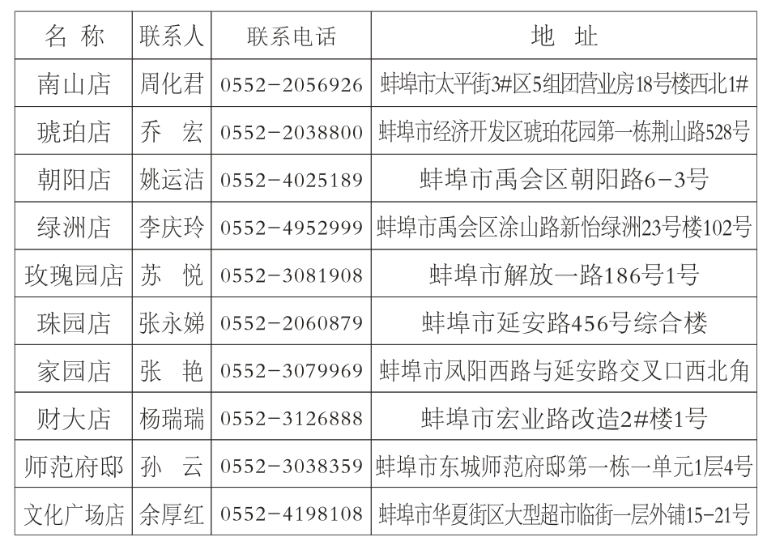

6、蚌埠中恒义乌国际商贸城有限公司
简介：蚌埠中恒义乌国际商贸城主要经营服装、副食品、喜庆用品、日用百货、办公文体、皮具箱包、饰品玩具、五金家电、鞋城、海宁皮革、家纺、酒店用品、玻璃器皿、窗帘布艺。
优惠项目：会员凭工会会员卡到蚌埠中恒义乌国际商贸城购买进口商品馆正价商品享受8.5折优惠；进口商品馆珠宝5折优惠；进口商品馆促销商品2—5折优惠。
地址：蚌埠市淮上大道3333号
联系电话：15255279721
联系人：王静静

7、特步（中国）有限公司（包括8家门店）
简介：特步（中国）有限公司，是中国领先的体育用品企业之一，于2008年6月3日正式在港交所挂牌上市，以“运动时尚”的独特定位为消费者带来了“非一般的感觉”。特步，在运动领域精细耕耘，致力于成为全球运动时尚第一品牌，持续为运动人群提供时尚专业装备与增值服务，稳居中国体育用品行业前列。
优惠项目：持卡可享受新款9折优惠（8折以上产品为新款）
地址：蚌埠工业园区
联系电话：13865041676
联系人：张露
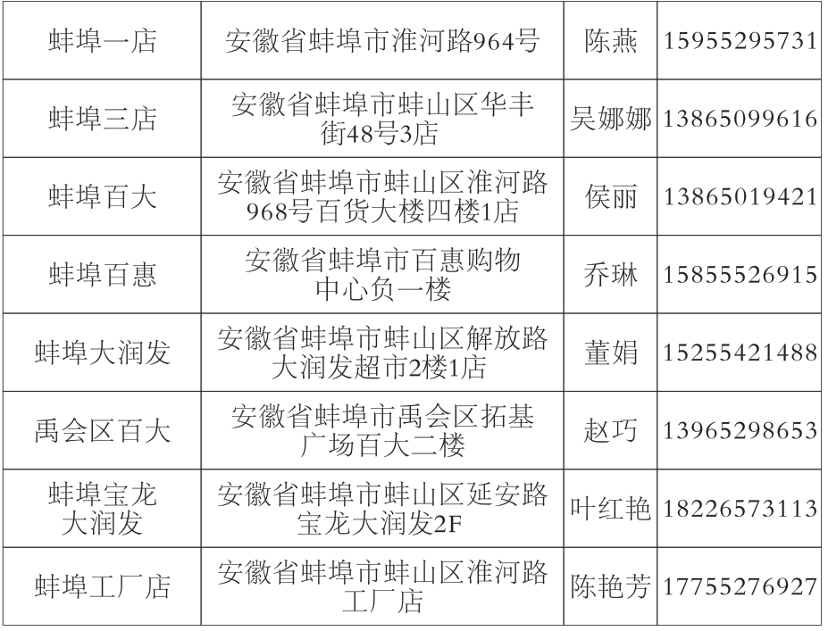

8、安徽华运超市股份有限公司（包括47家连锁店）
简介：安徽华运超市股份有限公司目前拥有直营连锁门店45家，为蚌埠市唯一进入全省超市连锁十强的企业。通过开展“农超对接”、建设华运生鲜加工配送中心，实现华运超市生鲜“五品”（果蔬、肉类、水产品、面点、熟食）的统一采购、检测、加工、配送，保证商品品质、卫生标准的一致性，从而有效保证了华运超市门店经营的品类、低价及新鲜度。
优惠项目：工会会员服务卡VIP特权
1、积分。顾客刷会员卡消费，消费满1元增加积分1分；家电类商品消费满50元增加积分1分（特价商品、名烟名酒、负毛利商品除外）。
2、积分付款。会员积分满1000分，在消费10元以上的收银付款时就可以直接抵用10元，1000分的积分随即扣减；会员积分满2000分，在消费20元以上的收银付款时就可以直接抵用20元，2000分的积分随即扣减；以此类推。
3、零钱包。为方便会员购物付款时不用找零，在会员付款时可以将1元以下的零钱存入会员卡，用于下次消费。
4、购买会员专享商品。会员持会员卡可以购买会员专享的会员特价商品。
5、积分兑换。会员积分满1000分以上的可以参加实物兑换。
6、会员抽奖。消费积分前100名的会员可以参加不定期的会员之星的抽奖活动。
备注：到华运超市首次使用前，请先到华运超市各直营连锁店激活。
地址：蚌埠市淮河路1185号
联系电话：0552-2081503
联系人：王苏放

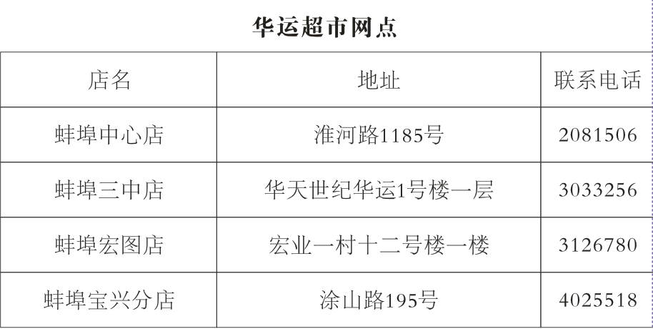
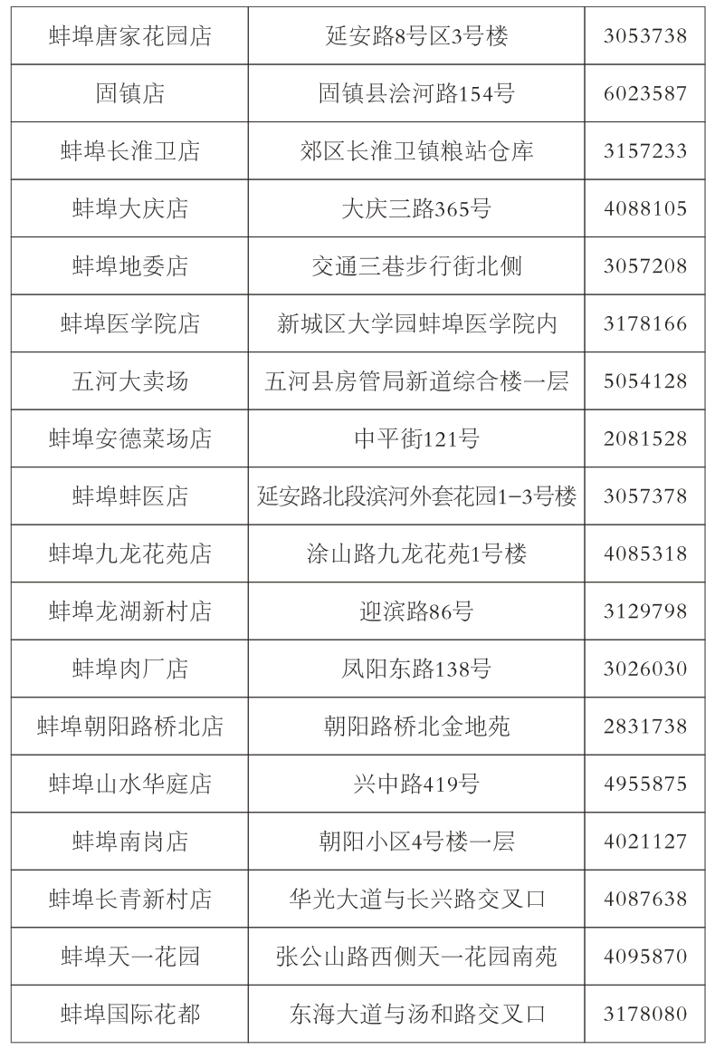
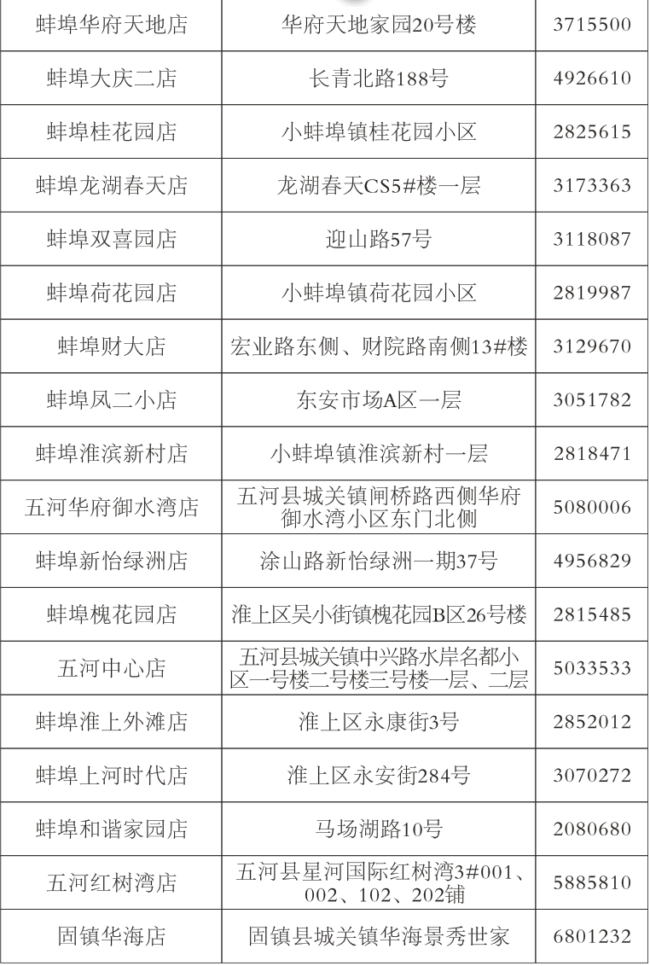
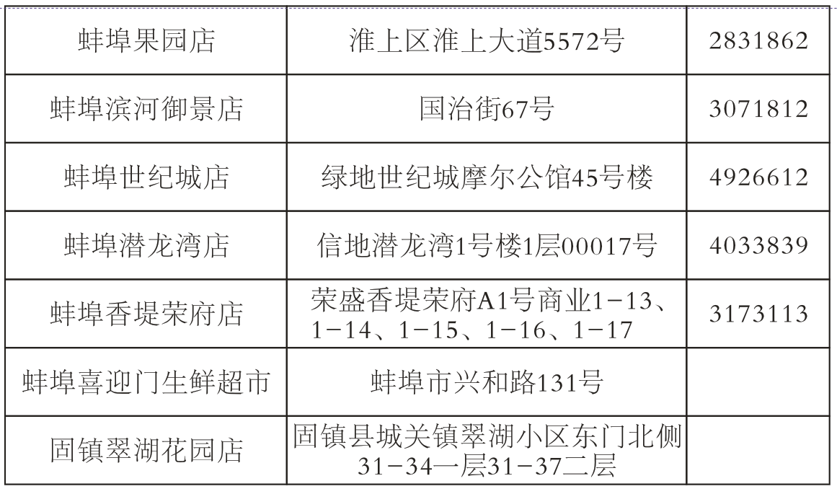

9、合肥百大集团蚌埠合家福百大超市有限公司（包括36家连锁店）
简介：蚌埠合家福超市秉承“顾客第一、天天底价”的服务宗旨，不断创新服务理念，提升企业形象，截止2016年底本公司已发展市区连锁超市网点35家。销售和利润总额连续多年位居全市同行企业榜首，是蚌埠市超市业态的龙头企业和安徽省的著名企业。
优惠项目：工会会员服务卡VIP特权
1、积分。顾客刷会员卡消费，消费满5元增加积分1分；百货消费满1元增加积分1分；家电类商品消费满50元增加积分1分（特价商品、名烟名酒、负毛利商品除外）。
2、积分兑换。顾客会员积分满1000分，可以到百大服务中心兑换15元电子券，此券可在百大集团成员企业使用。
3、零钱包。为方便会员购物付款时不用找零，在会员付款时可以将1元以下的零钱存入会员卡，用于下次消费。
4、购买会员专享商品。会员持会员卡可以购买会员专享的会员特价商品。
5、积分兑换。会员积分满1000分以上的可以参加实物兑换。
备注：到合家福超市首次使用前，请先到合家福超市各直营连锁店激活。
地址：蚌埠市淮河路981号
联系电话：13955201506 联系人：张文艳
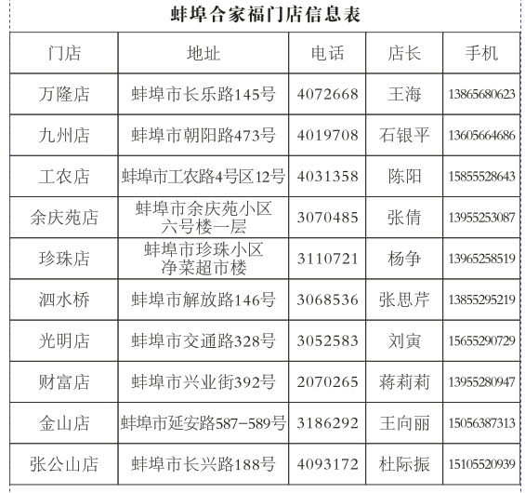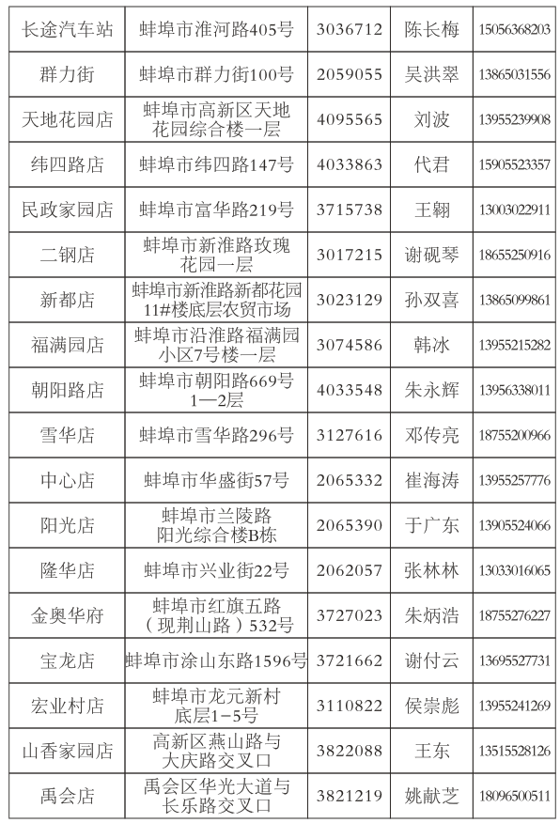
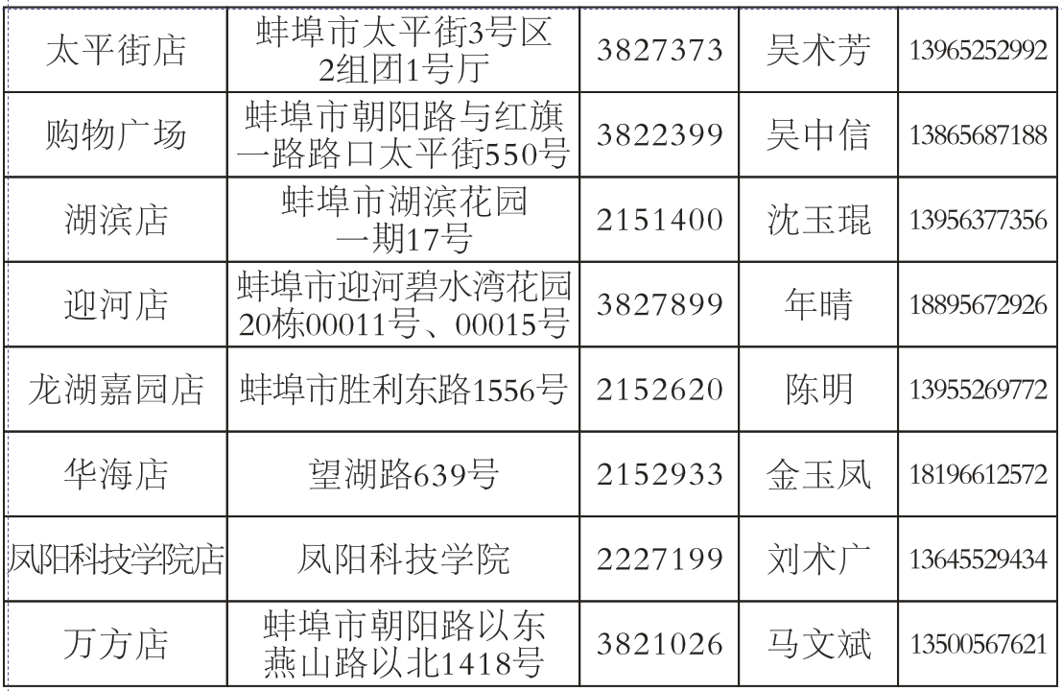

10、安徽皖酒制造集团有限公司
简介：安徽皖酒制造集团有限公司以皖酒王、百年、精品皖酒和皖国春秋四大系列产品线为主，坚持走科技兴企之路，狠抓产品质量，以市场为导向，秉承徽商“诚信为本”的原则，辅以现代企业经营理念，特别是注重产品的优良质量和售后服务，使得皖酒赢得了“零投诉”的美誉。
优惠项目：会员凭工会会员卡到安徽皖酒集团
1、提供合格优质的皖酒系列产品；
2、工会会员持卡购买皖酒系列产品给予会员优惠价格（注明：会员价）；
3、指定在皖酒集团营销服务中心购买
地址：蚌埠市禹会区涂山路298号金域名城北门502-1，
联系电话：0552-4955975
联系人：王晓艳

11、安徽黄山营销传播有限公司蚌埠黄山品牌体验中心
简介：安徽黄山营销传播有限公司黄山品牌体验中心经营范围：预包装食品零售；卷烟零售；白酒、红酒、茶叶销售；柜台租赁。由安徽中烟工业有限责任公司营销中心指定为皖北地区唯一私人订制服务提供商，开展黄山品牌个性化定制，为个人用户彰显独一无二的喜事用烟。
优惠项目：会员凭工会会员卡到超市普通商品优惠3%；卷烟优惠5%；特价商品除外。
地址：蚌埠市禹会商业中心南区商业1—2层商铺20号
联系电话：13505529367
联系人：余振

12、安徽黄山营销传播有限公司纬四路超市
简介：安徽黄山营销传播有限公司纬四路超市经营范围：预包装食品兼散装食品、乳制品（含婴幼儿配方乳粉）零售；卷烟的零售；百货、日杂、五金、文化用品、办公用品、玩具、生活卫生用纸、金银饰品、珠宝、化工产品及原料（不含危险化学品）、机械配件、电工电料销售；柜台租赁。
优惠项目：会员凭工会会员卡到超市普通商品优惠3%；卷烟优惠5%；特价商品除外。
地址：蚌埠市纬四路146—152号
联系电话：13505529367
联系人：余振

13、蚌埠市蚌山区张苑特产商行
简介：蚌埠市蚌山区张苑特产是仁发霍山石斛专营店，2013年进驻蚌埠。
优惠项目：会员凭工会会员卡到张苑特产商行购买霍山石斛系列产品享受7折优惠；茶叶、特产香菇、木耳包装8折优惠；一次性消费满千元送品牌电养生壶1个。
地址：蚌埠市蚌山区南山路379号南山生活小区2号第四间
联系电话：0552—3118525 13855246891
联系人：褚慧娟

14、安徽国美电器蚌埠淮河路店
简介：蚌埠国美电器步行街店，主营家用电器及3C产品，包括彩电，冰箱，洗衣机，空调，厨房电器，小家电，手机，电脑，数码等，商品品牌包括目前市面上耳熟能详的国内及合资知名品牌。
优惠项目：会员凭工会会员卡到安徽国美电器蚌埠淮河路店可享受单件活动9折优惠；套购赠现金劵（特价机不参加）。
地址：淮河路496号（百惠购物中心对面）
联系电话：0552—7288061 7288069
联系人：查启敏

15、安徽五星电器有限公司蚌埠大卖场
简介：安徽五星电器蚌埠大卖场营业面积4700多平米。秉承“以顾客为中心”的经营理念，独创家电顾问服务模式，通过提供各类高品质电器产品及服务以提升广大消费者的生活品质，让更多人享受生活的舒适和乐趣。
优惠项目：会员凭工会会员卡到安徽五星电器有限公司蚌埠大卖场"0"元购价值399元路由器一台；同城比价正规渠道价保30天；全程有专业的家电套餐经理陪同选购商品及提供家电免费设计方案。
地址：蚌埠市淮河路491号
联系电话：18055279955
联系人：陈小毛

16、蚌埠市禹会玉龙电器五金经销部
简介：蚌埠市禹会区玉龙电器五金经销部：主营电线，电表，断路器及五金工具批发零售。
优惠项目：会员凭工会会员卡到玉龙电器五金经销部消费一次性购买商品超过100元享受9.5折优惠（累计超过100元以上可开普通机打发票）；一次性购买商品超过500元享受9折优惠；一次性购买商品超过3000元享受8.5折优惠。
地址：禹会区纬四路粮食一库四十四栋
联系电话：4018474
联系人：朱家芳

17、安徽省丰康农业科技有限公司
简介：公司创建于2014年，占地面积6199平方米，是一个集蜜蜂养殖、农作物传花授粉、蜜蜂文化传播、农产品检测检验、农产品深加工等为一体的现代化农业企业，创立了“蜜露甘泉”蜂产品品牌。
优惠项目：会员凭工会会员卡享受产品出厂价；免费送货上门；免费到公司参观蜜蜂文化园。
地址：蚌埠市淮上区丰康路199号
联系电话：13955288690
联系人：陶倩倩

18、蚌埠市惠利纺织有限责任公司
简介：公司始建于2000年，是一家以生产销售各种毛线、羊毛衫、羊绒衫等成衣的专业单位。
优惠项目：会员凭工会会员卡到蚌埠市惠利纺织有限责任公司羊绒生活馆购买正价产品均可享受8折优惠。
地址：蚌埠市淮上区上河路369号（国购广场西门）
联系电话：2825507 2830337
联系人：高爱兴
19、蚌埠市雨涵商贸有限公司
简介：公司成立于2015年，主要经营红酒，白酒批发。
优惠项目：会员凭工会会员卡到红酒之家指定网点购买，享受2折起售的优惠，免费送货上门服务，免费退换服务，有质量问题假一罚十。
地址：安徽省蚌埠市禹会区大庆三路222号2单元1号
联系电话：13655529955
联系人：倪刚

驾驶培训维修类
1、蚌埠市新东方驾驶培训有限公司
简介：蚌埠市新东方驾驶培训有限公司是一所具有国家二级资质、全封闭、多功能的特色驾驶培训学校。驾校设有一对一教学特色班，学员可根据自己时间预约练车，计时收费。现拥有“金牌教练”数名，并先后获得中国交通运输协会驾校联合会颁发的“全国行业自律先进驾校”、蚌埠市“先进驾校”、“诚信驾校”、“文明诚信企业”等多项荣誉，是安徽省机动车驾驶培训行业协会理事单位。
优惠项目：会员凭工会会员卡到新东方驾校报名C1，优惠200元；报名B2，优惠300元。检测站年审车辆，享受会员优惠政策。
地址：蚌埠市东林场路201号
联系电话：13339086319
联系人：郝思和

2、蚌埠市恒大机动车驾驶员培训学校
简介：蚌埠市恒大机动车驾驶员培训学校现有教职工106人，已形成一支掌握教学规率、经验丰富、技术过硬的驾驶培训队伍。推出全新互联网+培训模式，为学员带来量贩式学车速度新体验，并选派8年以上有执教经验的教练员进行“保姆式”教学，配有学习、考试同一车型的教练车。
优惠项目：会员凭工会会员卡到蚌埠市恒大机动车驾驶员培训学校普通机动车驾驶员（C1.C2）培训费，可按照市场价格优惠200元。
地址：蚌埠市胜利西路丰原集团西侧（紧临蚌埠港）
联系电话：0552—3831888 3910666
联系人：何兆奇

3、蚌埠市智诚驾驶培训有限公司
简介：蚌埠智诚驾驶培训有限公司是一所具有国家正规培训资质、专业从事小汽车（C1、C2）培训的驾训学校。开展特色教学服务：大学生绿色通道；网上或电话预约培训时间；同时增设VIP班、夏季早晨班、夜班、双休日班和计时班。
优惠项目：会员凭工会会员卡到智诚驾驶培训有限公司
参加培训按市场价（暂时2600元）优惠200元；免费提供考场练车；免费校车接送。
地址：蚌埠市龙子湖区学瀚路与黄山大道交叉口
联系电话：18055200999
联系人：郭启忠

4、蚌埠经济开发区吉达汽车修理厂
简介：蚌埠经济开发区吉达汽车修理厂是二类维修企业。现有维修员工和管理人员11名，其中高级维修工1名，高级钣金工1名，高级漆工2名，中级维修人员4名。厂房及场地面积800平方米，市区中心地带，交通方便，具备高级轿车的故障电脑检测能力。
优惠项目：会员凭工会会员卡到吉达汽车修理厂进行发动机保养免工时费，养护产品一律8折，电脑检测全部免费；发动机、底盘、线路、维修工时费8折；钣金、喷漆、装饰一律8折优惠。
地址：蚌埠市马场湖东侧原五金厂南部院内
联系电话：13695553178
联系人：金键

5、蚌埠经济开发区车爵士汽车美容装潢店
简介：蚌埠经济开发区车爵士汽车美容装潢店成立于2006年，服务范围：精致洗车、美容装潢、音响导航、轮胎轮毂。代理品牌有大师贴膜、美国杜邦太阳膜、仕海联洗车美容系列产品、台湾正新轮胎等。
优惠项目：会员凭工会会员卡到车爵士汽车美容装潢店汽车美容产品享受8.8折优惠；汽车用品（电器除外）享受8.8折优惠；洗车卡充值500元送100元换油保养劵（每次抵扣50元），充值1000元送200元换油保养劵（每次抵扣100元）。
地址：蚌埠市延安路1206号（荆山路与延安路交叉口）
联系电话：0552—3721921 15905528878
联系人：余勇

6、蚌埠经济开发区靓车行汽车装饰美容中心
简介：蚌埠市经济开发区靓车行汽车装饰美容中心成立于2009年，面积240平方米。主要经营汽车美容、漆面镀晶、大师贴膜、车身改色膜、建筑玻璃贴膜、汽车品牌用品等。
优惠项目：会员凭工会会员卡到靓车行汽车装饰美容中心洗车、美容享受8.8折优惠；汽车用品享受9折优惠；汽车电器网上同价免工时费。
地址：蚌埠市兴业街250—254号
联系电话：0552-3187989 13855255608
联系人：周兰芝

7、蚌埠市福兴汽车贸易有限公司
简介：蚌埠市福兴汽车贸易有限公司是一家集汽车销售、售后维修、汽车配件、油料和汽车养护为一体的综合性汽车服务有限公司。
优惠项目：会员凭工会会员卡到福兴汽车贸易有限公司
1、保养维修工时费8折；2、钣金、喷漆8折；3、汽车用品（电器除外）8.8折。
地址：蚌埠市迎宾大道西侧（蚌埠国际汽车城内）
联系电话：17718222009
联系人：周雪娇

8、蚌埠市禹会区远通汽车修理厂
简介：蚌埠市远通汽车修理厂是全市维修行业老企业，专业修理一汽奥迪、广州本田、上海通用、二汽风神等国内外进口轿车和国产轿车，是蚌埠市最新上市的行政执法电瓶车的售后维修单位。
优惠项目：会员凭工会会员卡到远通汽车修理厂保养维修工时费享受8折优惠；汽车用品（电器除外）享受8.8折优惠；钣金、喷漆享受8折优惠。
地址：蚌埠市禹会区柴油机厂东门对面50米
联系电话：0552—2057755 13505529555
联系人：魏斌

9、蚌埠市蚌山区众悅汽车快修快保中心
简介：蚌埠市蚌山区众悅汽车快修快保中心成立于2014年，由壳牌（中国）有限公司授权是蚌埠市首家壳牌KAWA店，本中心为顾客提供三大核心业务，换油、日常保养、维修美容，为爱车打造专业养护服务。
优惠项目：会员凭工会会员卡到众悅汽车快修快保中心
汽车维修保养工时费享受8折优惠；钣金、喷漆享受8折优惠；汽车用品（电器除外）享受8.8折优惠。
地址：蚌埠市蚌山区万达广场第1号楼0单元1层102号、103号
联系电话：0552—3078885 13955230055
联系人：耿红

10、安徽省爱车美车汽车销售服务公司
简介：安徽省爱车美车汽车销售服务有限责任公司是一家专业从事汽车美容、装璜、养护、快修、改装和汽车用品销售的企业。公司还是汽车魔术和优贝的美容施工中心、米其林的MBA店、卡仕达的爱普克思会员店、全球顶级太阳膜“威固”的指定经销商。
优惠项目：会员凭工会会员卡到安徽省爱车美车汽车销售服务公司进行汽车美容、钣金、喷漆享受8折优惠；维修保养工时费享受8折优惠；汽车用品（电器除外）享受8.8折优惠。
地址：蚌埠市光彩大市场三区14栋31号1—9号、19—31号
光彩店：0552-2853999
名流店：0552-3070777
虎山店：0552-3368999
联系电话：18712472353
联系人：袁雨婷

11、蚌埠市捷安达汽车服务有限公司
简介：蚌埠市捷安达汽车服务有限公司，经营范围： 三类汽车维修；代办汽车入户、年审、提档、转户手续；汽车代驾服务；汽车救援服务；汽车租赁；汽车、汽车美容养护用品、汽车装饰用品、汽车配件的批发、零售。
优惠项目：会员凭工会会员卡到捷安达汽车服务有限公司美化洗车500元17次；普通汽车400元25次；产品享受本店会员价。
地址：蚌埠市兴中路718号8号楼101号
联系电话：0552—4085522 13155275858.
联系人：朱万新
12、蚌埠市汽运集团机动车驾驶员培训学校
简介：蚌埠市机动车驾驶员培训学校建于1994年，隶属于蚌埠市交通局下属的大型国有企业--汽车运输集团有限公司。学校现为国家一级驾校，拥有占地90亩的大型训练场地,各种车辆教练车62辆，一支素质优良、技术过硬的教练员队伍。培训车型包括C1手动档，C2自动档、B2大型货车；开设有正常班、双休日班、计时培训班。汽运驾校荣获蚌埠市诚信驾校、省运管局AAA级驾校，获得了社会各界的广泛好评。
优惠项目：会员凭工会会员卡到蚌埠市汽运集团机动车驾驶员培训学校学习，每人可享受200元的学费优惠。
地址：蚌埠市淮河路405号
联系电话：0552—3018934 13956387098
联系人：王剑

影视文化类
1、横店影城
简介：蚌埠横店影视电影城有限公司是由浙江横店影视娱乐有限公司投资兴建的多功能影城。影城沿袭了横店院线独特的电影文化，为蚌埠观众提供一种全新文化娱乐消费的尊贵享受。影城建筑面积6200平米，拥有8个电影厅，总座位1887个。
优惠项目：会员凭工会会员卡到横店影城购影票享受挂牌价5.5折优惠（贵宾厅除外）。
地址：蚌埠市宝龙城市广场B区三层3062室
联系电话：0552—3168780 17709658855
联系人：江钰茹

2、工人文化宫
简介：蚌埠市工人文化宫毗邻津浦大塘公园，创建于1954年，占地面积4000平米，拥有二处活动楼，一处大剧院，总面积约9400平米。文化宫原有的大众工人舞厅，常年对工会会员实行优惠服务，近年又建成乒羽中心、益智健体活动室、培训基地等新的公共文化设施，为全市职工尤其是工会会员提供更好的服务和更多的活动阵地。
优惠项目：会员凭工会会员卡到工人文化宫购舞厅年票卡享受9折优惠。
地址：蚌埠市中荣街146号
联系电话：0552—2051302
联系人：张霆

旅游休闲类
1、蚌埠市协友旅游有限责任公司
简介：蚌埠市协友国际旅行社是本市旅行社协会会长单位，安徽省五星级优秀诚信旅行社。率先在蚌埠成立了青少年素质教育公司、研学旅游服务中心、散客中心、会务中心、航空票务中心、火车票售票窗口、夕阳红俱乐部，并赢得了多项荣誉。
优惠项目：会员凭工会会员卡到蚌埠市协友旅游有限责任公司享受汽车线一日游优惠5元，二日游优惠20元，三日至五日游优惠50元；火车线四日至五日游优惠80元；飞机线优惠100元（以上为机票折扣后的优惠）。以上优惠均有日常线路，特价线路除外。
地址：胜利路143号（一中对面）
联系电话：总部0552—2072251 2857007
中荣街营业部：中荣街106号（交行斜对面）
0552—2078129 7119070
朝阳路营业部：合家福斜对面（建行旁边）
0552—4021114 4028158
联系人：李振华

2、蚌埠国际旅行社
简介：蚌埠国际旅行社是经国家旅游局批准，并获特许经营出境旅游的企业。蚌埠国际旅行社是具有独立法人资格的大型国际旅行社经营实体，公司拥有雄厚的经济实力，全市唯一一家专业省际旅游客运公司，专业服务于旅游运输，一个散客集散中心，二个航空售票处。
优惠项目：会员凭工会会员卡到蚌埠国际旅行社享受汽车线路优惠10元/人，火车线路优惠20元/人，飞机线路优惠50元/人（以上均为汽车、火车、飞机票价打过折扣后的再优惠）。
地址：蚌埠市升平街198号
联系电话：0552—2048718 18109653128
联系人：关小娜

3、蚌埠市东方国际旅行社有限公司
简介：蚌埠市东方国际旅行社有限公司拥有一支接待经验丰富，爱岗敬业、具有专业水平的操作人员和持证导游队伍。荣获“安徽省旅游质量信得过旅行社”“安徽省十佳导游员”旅行社，蚌埠市五星级旅行社等荣誉称号。
优惠项目：会员凭工会会员卡到东方国际旅行社享受汽车线一日游优惠5元，二日游优惠20元，三日至五日游优惠50元；火车线四日至五日游优惠80元；飞机线优惠100元（以上为机票折扣后的优惠）。以上优惠均有日常线路，特价线路除外。
地址：蚌埠市延安北路东城大厦502室
营业部地址：蚌埠市胜利东路1575号
电话：0552-2897766 传真：0552-2897766
总经理：高合京
4、安徽中唐热浪岛文化旅游股份有限公司
简介：热浪岛水公园以卓越的创造力在国内首个推出融合戏水娱乐、泡池养生、文化演艺、亲子互动等元素结合 ，是一个集温泉与戏水、休闲与度假、演艺与体验为一体的综合性水上乐园。
优惠项目：会员凭工会会员卡到安徽中唐热浪岛文化旅游：1、购买热浪岛日场票时，出示本人身份证和工会会员卡可享受9折优惠；2、蚌埠市工会会员，购买热浪岛夜场票时，出示工会会员卡在享受门市价（60元/每人）9折的基础上，同时可以享受扫码优惠10元的活动。
地址：蚌埠市蚌山区黄山大道5899号
联系电话：0552—4121163
联系人：赵文婷

5、安徽嘉恒旅游股份有限公司
简介：公司主营旅游产品开发等业务，乐园由摩天轮城市广场、花鼓灯文化广场、民俗集市、冒险世界、欢乐世界、跳跳糖乐园、缤纷水世界、山体户外项目十大主题区域组成。该项目以花鼓灯民族艺术为主题，巧妙地将具有鲜明地方民族特色的花鼓灯文化与时尚、现代的嘉年华主题乐园进行了嫁接，乐园的建成，是皖北旅游产业发展的破题之举，对蚌埠市乃至全省旅游业发展起到了积极作用。
优惠项目：凡本市工会会员，持工会会员卡，在花鼓灯嘉年华乐园票房购买当日入园门票者，给予票价8折优惠。
地址：蚌埠市蚌山区燕山路768号
联系电话：412 1989
联系人：施祖伟

6、安徽万绿生态休闲度假有限公司
简介：公司主要从事生态修复和文化旅游业，围绕万绿生态园项目和精品苗木抚育经营，以农林业和园林工程为基础，面向生态修复产业和文旅项目运营。万绿生态园作为蚌埠与凤阳之间的一块山水俱佳的森林景区、生态福地，也是蚌埠市区一个兼具“真山真水、野味野趣”特色的休闲度假项目。
优惠项目：持工会会员卡可享受
1、入园门票7折；
2、农家乐餐饮9折、酒水9.5折；
3、天文观景、山地露营8折；
4、山间民宿长租9折；
5、山地车体验8折；
6、桑椹采摘、桃子采摘、西瓜采摘、钓龙虾、户外烧烤8折：
7、动力滑翔伞带你飞7折；
8、植树8折。
地址：蚌埠市龙子湖区李楼乡贾庵村万绿生态园
联系电话：18105522962
联系人：张坤

7、禹王农业生态园
简介：禹王农业生态园现有50亩无公害蔬菜日光温室，200亩连栋钢构避雨葡萄棚，150亩生态林、100亩石榴园、100亩桃园，100亩新品种实验田，蔬菜水果高产、优质、安全、高效。
优惠项目：会员凭工会会员卡 1、水果按园区销售价8折结算；2、蔬菜瓜果按园区销售价8折结算；3、钓鱼、烧烤费用按园区销售价8折结算；4、餐饮按园区销售价8.8折结算。
地址：蚌埠市东海大道西段花博园南1000米西600米
电话：18055211906 18055231936
联系人：史丽娜 13305521188

8、蚌埠金鹰农业科技有限公司
简介：蚌埠蓝莓庄园生态农庄是以生态农业为基础，集旅游住宿、瓜果采摘、养生餐厅、特种养殖、垂钓中心、草坪婚礼、开心农场、育苗基地、盆景园、农产品开发及销售、休闲度假于一体的有机农业生态旅游观光园。曾获 “安徽省星级农家乐示范户”、 “安徽省旅游农家乐协会会长单位”、“安徽省林业产业化龙头企业”， “3A级国家旅游景区”等殊荣。
优惠项目：1、凡持工会会员卡至蓝莓庄园养生餐厅消费的顾客，单桌享受9折优惠（酒水除外），连台消费提供免费接送； 2、凡持工会会员卡至蓝莓庄园明皇御泉住宿的顾客，房费按会员协议价收取。
地址：蚌埠市燕山乡田荣村
联系电话：15955238877
联系人：李海滨
9、蚌埠海上明珠农业科技发展有限公司
简介：蚌埠海上明珠农业科技发展有限公司是一家集规模种植、特色养殖、科研示范推广、生态休闲、农业观光、农业科普为一体的农业综合开发公司。园区内有农家乐、果蔬采摘、农业科普、农事体验、休闲垂钓等旅游项目，被评为国家3A级旅游景区。
优惠项目：1、采摘：草莓、葡萄、甜瓜、西瓜、桃子、梨、桑椹、树莓和蔬菜等。
2、休闲：吃农家饭、垂钓、农事体验项目；
3、体验：租赁开心农场、认养小香猪、认养果树等。
以上项目一律享受8.8折优惠。
地址：蚌埠市蚌山区燕山乡王巷村
联系电话：2852188
联系人：张国前

美容美发类
1、蚌埠市雪丽美容美发沙龙连锁店
简介：雪丽美容美发坚守“诚实守信、严格管理、用心经营、艰苦奋斗”的经营理念，在激烈的市场竞争中，从一个名不见经传的小理发店逐步发展成一个拥有150名员工，集洗、剪、吹、烫染护、头皮理疗、面部护理、美体SPA、科技美容、高端仪器美容等为一体的美容美发沙龙。
优惠项目：会员凭工会会员卡到蚌埠市雪丽美容美发店洗、剪、吹头发，享受8折优惠；烫、染、护理头发，享受6折优惠；美容、美体，享受5折优惠；纹绣享受6折优惠。
地址：蚌埠市青年街268号（罗马休闲小站对面）
联系电话：13909650123 2072468
联系人：徐雪丽

2、蚌埠市蓉雪儿美发中心
简介：蚌埠市蓉雪儿美发中心创办于1998年，致力于美发事业发展。自2000年引进欧莱雅品牌入驻本店，专业的烫染、护美发产品和精湛的技术，体贴入微的全程服务，得到了广大顾客的认可和欢迎。
优惠项目：会员凭工会会员卡到蚌埠市蓉雪儿美发中心
1、欧莱雅烫染享受6折；
2、欧莱雅洗护享受6折；
3、章华 烫发享受6折；
4、专业韩式盘发享受6折；
5、专业化妆享受5折；
6、专业纹绣享受6折；
7、洗剪吹享受6折优惠。
地址：蚌山区体育路9号歌舞团楼下
联系电话：0552—2043158
联系人：彭开广

3、魔后国际美妆商家
简介：魔后国际美妆形象店是一家专业经营彩妆护肤的实体体验店，店内主要经营商品有，锁色眉笔、防水眼线、星座口红、浓密睫毛膏、水光肌真空气垫bc霜、水光肌蚕丝面膜，弹跳口红，混世魔王冻膜等。
优惠项目：会员凭工会会员卡到魔后国际美妆
1、进店商品折扣8%（部分商品除外）；
2、产品免费试用；
3、节假日进店赠送精美礼品。
地址：蚌埠市万达金街12-114号
联系电话：18155233066
联系人：黄玉娟

4、蚌埠市小丁纹绣美容会所
简介：小丁纹绣美容养生会所成立于2002年，是集纹绣、睫毛、面部护理、美体SPA为一体的专业女子美容机构，近年来，会所经过不断学习和培训，加大科技美容的投入，引进多个高端美容仪器，更好的解决顾客面部衰老的问题，在业内有较好的口碑。
优惠项目：会员凭工会会员证到蚌埠市小丁纹绣美容会所美容享受6折优惠；纹绣享受8折优惠；美甲享受5折优惠。
地址：总店 蚌埠市奋勇街81号
分店 兴业街462号
联系电话：13955235207
联系人：丁僮

花卉、婚庆、婚纱摄影类
1、天堂鸟花店
简介：天堂鸟花艺是业内唯一一个拥有鲜花店、婚礼会馆相结合的花艺婚礼机构，先后在安徽省插花大赛中，获得一等奖1次，二等奖3次，三等奖4次，被蚌埠市花卉协会评为特殊贡献奖。
优惠项目：会员凭工会会员卡到天堂鸟花店、天堂鸟婚庆公司购买花卉类优惠9折，预定婚庆、庆典服务类优惠8.5折（注：店内促销活动时，以最低折扣为标准）。
地址：蚌埠市蚌山区体育路28号
联系电话：0552—2066002 18226588225
联系人：路文燕

2、皇家婚庆
简介：蚌埠皇家婚庆庆典礼仪有限公司拥有一支专业策划与执行的精英团队，是一家专门从事婚庆策划、场景布置、企业庆典、商业演艺、会议礼仪、婚纱租赁、高端彩妆、摄像摄影、影视制作与一体的专业服务公司。提供全程无忧的服务，婚礼策划新颖，创新、周到、完美。
优惠项目：会员凭工会会员卡到皇家婚庆享受所有套系8.8折优惠；在婚庆当天免费送穿婚礼婚纱3件、伴娘婚礼服4件。
地址：蚌埠市朝阳路406号（合家福超市与九州大厦中间路东）
电话：0225—3088800 18095609898 13855237116
联系人：戴寒地

烘焙、茶馆类
1、老约翰蛋糕店（包括34家连锁店）
简介：安徽老约翰投资管理有限公司是一家集生产、销售、科研、服务为一体的现代化管理投资公司。旗下有安徽老约翰食品有限公司、全国老约翰连锁企业。公司具有一支高素质的管理、生产、技术研发人员和服务人员，聘请国际烘焙大师定期到公司进行技术指导，产品品种丰富，确保顾客能尽享第一时间的美味。
优惠项目：会员凭工会会员卡到老约翰蛋糕店订购任何一款生日蛋糕享受8.5折优惠。
地址：蚌埠市中荣街55号
联系电话：13865020276
联系人：陶莉

2、好利来蛋糕店（包括3家门店）
简介：好利来公司是生产经营蛋糕、面包、西点、中点、咖啡饮料、月饼、汤圆、粽子等产品为主，拥有分布全国80多个的中型城市1000余家连锁店，上万名高素质员工，国内最大、分布最广的烘焙食品企业。现有三家连锁店。
优惠项目：会员凭工会会员卡买好利来蛋糕店产品享受9折优惠。
国治街229号 0225—3067568
涂山路199号 0552—4013861
工农路220号 0552—3064288
联系电话：15385856655
总联系人：惠淑玲

3、慢时光餐饮管理有限公司（包括3家门店）
简介：慢时光品牌旗下慢时光咖啡，是品味饮品、甜品、享受品质时光的绝佳选择。慢时光咖啡精选优质意式拼配豆，醇香扑鼻，更有多款热饮、鲜榨果汁与慢乐冰；更有专业的西点师傅为您制作美味的松饼、帕尼尼、三明治等。美味的法式甜点也是必尝的经典。
优惠项目：会员凭工会会员卡到 慢时光订购生日蛋糕可享受VIP折扣8折优惠。
慢时光咖啡厅（天台店）：蚌埠市淮河路948号光明大厦八楼。电话0552-3526888
慢时光果昔吧（银泰店）：蚌埠市东海大道银泰城3F-55。电话0552-3526111
慢时光公司联系人：王浩 电话：13855286113

4、蚌埠市超群饼屋（包括7家门店）
简介：蚌埠市超群饼屋成立于1998年，是一家专业从事面包、西点、蛋糕及中秋月饼生产和销售的专业连锁店，下属12家分店和一个中央工厂，本着“诚信经营、科学管理、创新发展”的理念，得到了同行业和广大消费者的好评。
优惠项目：会员凭工会会员卡到超群饼屋任何连锁店购
买生日蛋糕受8.5折优惠。
超群各分店地址：
一中店 胜利路152号（一中旁边） 3717005
南岗店 涂山路201号（公交车站旁） 3717563
百大店 百大拓基广场一楼南门 4033533
华夏店 华夏第一街区135号（万达影院对面） 4699188
宝龙店 宝龙广场一楼入口处 3118785
三中店 凤阳路461号（三中对面） 3825300
宏业店 宏业路201号（铁路中学对面） 3121710

5、蚌埠市蚌山区缘茶茶馆
简介：缘茶茶馆是单身男女结缘的会所，缘是相识、相聚、相伴，缘起缘在，缘来是你；缘茶一直坚持并且始终保持对产品高品质要求，只为分享茶的真味。缘茶对于食材、卫生严格把关，只为带来最纯正的原茶。
优惠项目：会员凭工会会员卡到缘茶茶馆消费可享受8.8折优惠。
地址：万达珍珠坊南门
电话：0552-2071122
联系人：王风

养老服务类
1、蚌埠高新区百寿居文竹托老所
简介：蚌埠高新区百寿居文竹托老所占地面积450平方米，共有33张床位，服务优良，环境优美，有活动场所运动器械等。百寿居倡导敬老、助老职业理念，有专业人员照料长期入住老人，居家上门服务老人及日间照料三种模式为一体的综合服务。经营社区微型连锁托老所，打破了围墙式的养老模式。
优惠项目：会员凭工会会员卡到百寿居文竹托老所入住、居家上门服务均可享受5%的优惠。
地址：蚌埠高新区银河碧水湾小区14栋101—104室
联系电话：0552—3075519 18955271895
联系人：贾茹

2、蚌埠市鸿恩老年公寓
简介：蚌埠市鸿恩老年公寓由蚌埠市高新区民政局正式批准成立的大型养老护理机构：面积5000平方，本着"以人为本、孝行天下、服务老人、回报社会"的办院宗旨，以诚信服务、传递爱心的服务理念，是高新区唯一一所医养结合单位，蚌埠市老年大学教学点，蚌埠市医学院青年自愿者协会服务点。内设：套间、单人间、双人间、三人以上间、康复室、理疗室、阅览室，有专业保健医生，心理医生作指导，实现老人老有所养，老有所医，老有所学，老有所乐。
收费标准及优惠项目：会员凭工会会员卡
1、自理老人：身体健康、能料理好自己的衣食、住行、自己洗漱、能保持个人卫生及室内卫生的保洁工作。
一级护理：每天打扫房间卫生，整理床铺，打开水，每周定期洗衣服，每月定期清洗床单被罩。
以下是有卫生间和没卫生间两种价位：（伙食费500元、房间费900元，合计1400元（会员价1200元）（不带卫生间：合计1100元（会员价1000元）
二级护理：在一级护理基础上，整理内务、送饭、洗碗、送开水、督促老人洗头、理发、修剪指甲。
（护理费200元、伙食费500元、房间费900元、合计1600元（会员价1400) ；（不带卫生间 ： 合计1300元（会员价1200元）
2、半自理老人：老年痴呆及部分失能老人（日常生活需要他人帮助）。
三级护理：在二级护理基础上，协助穿衣、辅助洗脸、洗脚、提醒吃药。
（护理费600元、伙食费500元房间费900元 合计2000元）《会员价1800元 ；（不带卫生间： 合计1700元(会员价1600元）
四级护理：在三级护理基础上，穿衣、理发、照顾大小便、洗漱、定期消毒个人便器。
（护理费1500元、伙食费500元、房间费800元，合计2900元（会员价2700元 ）；（不带卫生间 ：合计2600 元（会员价2500元）
（老年痴呆者）根据老人病情定价
备注： 1、老人入住时，应缴一次性生活用品费150元，有甲方统一发给被罩、床单及枕套，一次性生活用品费不退，生活用品可以带走使用（会员免费)
2、空调费另付:夏季空调费一季度（300元）；冬季空调费一季度（300元)。
地址：蚌埠市高新区中粮大道835号（与东海大道交叉口向南50米）乘车路线：123路公交车《中粮大道东海大道下》即到
联系电话：0552—4922888 13635522877
联系人：朱保忠

家居建材类
1、蚌埠金螳螂·家电子商务有限公司
简介：公司依托公装领域多年累积的经验，共享全球顶尖设计团队资源、成熟施工项目管理经验及供应链集采整合优势，旨在打造以家为核心的深度垂直、服务闭环的一站式家居服务平台。
优惠项目：会员凭工会会员卡管理费优惠2个点，
地址：兴业街9号
联系电话：3517000
联系人：杨剑

2、蚌埠伟星运营中心
简介：伟星集团是中国民营企业500强、中国服装行业“双百强”企业、浙江省百强工业私营企业、浙江省“五个一批”重点骨干企业。形成了以服装辅料、新型建材、房地产、水电为四大支柱产业，集商贸、金融投资、光学制品为一体的经营格局。
优惠项目：凭会员卡可赠送2个地漏，4根金属软管。
地址：光彩大市场二区北四综合楼102-106
联系电话：15255299000
联系人：朱坤

3、蚌埠市蚌山区百家商贸商行
简介：方太柏厨，是一家以儒家文化为根本的企业，秉承三品合一，产品，人品，企品。所有配件是橱柜行业唯一一家全用进口奥地利百隆五金的橱柜，给客户厨房生活极致享受。
优惠项目：会员持工会会员卡：1、没有活动套餐，吊牌价5.7折；2、有活动套餐，超出部分6折。
地址：南翔家具一楼北厅
联系电话：2852728
联系人：吴世奎

4、蚌埠市蚌山区菲玛涂料经营部
简介：菲玛涂料源自德国原装进口、纯手工打造，在环保上更具有权威。它通过了欧盟体系的蓝天使、A+、DIN的零VOC三大认证。
优惠项目：会员持工会会员卡：1、全属定制全面7折，顶部送5m2 ；2、儿童房定制20送10m2 ；3、全屋梦幻巴黎订100m2 优惠价9980元。
地址：光彩大市场六区18栋1-3号
联系电话：18109655353 2068678
联系人：姚玉玲

5、蚌埠淮上区义责家具经营部
简介：蚌埠托斯卡纳集成墙面是最早进驻蚌埠第一家以现代化绿色环保为主题的装修新产品。以批发、零售、安装、设计为一体的集成墙装饰材料专卖店。本公司产品以环保健康为宗旨，主要材质是竹粉和树脂膏膜压合而成的一种零甲醛释放的竹木纤维集成板材，具有绿色环保、防水、防火、保温、隔热、安装快捷、节约空间、易清洁等优点。
优惠项目：会员持工会会员卡：1、300-600毫米宽板材，75-85元/平方（不含人工辅材）；2、全房装修9.5折。
地址：蚌埠解放北路1000号红星美凯龙一楼南门
联系电话：3223118
联系人：余玉魁

6、蚌埠市信立装饰设计工程有限责任公司
简介：信立装饰设计工程有限责任公司成立于2013年4月10日。公司以“诚信立人，诚信立业”为企业宗旨，让公众进行监管的家装企业。荣获蚌埠市建筑装饰协会“优秀会员单位”“诚信企业”等荣誉称号。
优惠项目：会员持工会会员卡：1、赠送前置净水器一台（公司制定产品）日丰 2、赠送开关面板一套（公司制定产品） TCL 3、日丰PPR水管免费升级为日丰PPR“瓷芯抗菌管”
地址：光彩大市场九区一栋5号（客运南站南门对面）
联系电话：13083010418
联系人：丁健

7、南京面对面装饰有限公司蚌埠分公司
简介：南京面对面装饰集团拥有一号家居网（www.yihaojiaju.com）线上/线下商城提供的是包括设计、施工、建材、家具、家电、售后于一体的一站式品质家装服务。
优惠项目：凡蚌埠市工会会员，景点咨询装修就送价值2980元品牌净水器一台。2、凡蚌埠市工会会员，在本公司签订合同尊享基础部分8折优惠。
地址：航华路437号金山幼儿园旁
联系电话：2886999
联系人：华忠

8、浙江美尔凯特集成吊顶有限公司蚌埠运营中心
简介：浙江美尔凯特集成吊顶有限公司是一家专业从事厨卫集成吊顶研发、生产、销售于一体的综合性企业，
优惠项目：会员持工会会员卡：1、厨房 999送4㎡ +1 台灯（夏丹、幸福之上） 包辅材、包安装；2、 厨房 1299 送4㎡ +1 台灯（馨逸、悠逸、陶彩石）；3、卫生间 1980电器（智炫小浴宝三合一）另外送3㎡ 板材（陶彩石、馨逸）。
地址：南翔光彩国际家居广场2楼5号
联系电话：3150500
联系人：张永建

9、安徽卡布里商贸有限公司
简介：卡布里，贵族国际瓷砖品牌，拥有多名国际知名产品设计师，瓷砖花色和产品设计始终保持国际水准，轻松营造让人着迷和向往的装饰空间。
优惠项目：会员持工会会员卡：1、翡翠系列五折，免费量房，免费出图；2、玉石系列五折，免费量房，免费出图；3、大理石系列五折，免费量房，免费出图。
地址：光彩大市场一区5栋117号
联系电话：3987777
联系人：潘慧萌

10、蚌埠国枫装饰新材料科技有限公司
简介：蚌埠国枫装饰新材料科技有限公司：主营 木制品三大系列：一、生态木制品：室内吊顶 、墙体板、室外 墙板、地板、花架、凉亭、座椅、花箱、木屋别墅制作施工。二、室外防腐木制品系列。三、整体实木家装定制、衣柜、酒柜、鞋柜、橱柜、楼梯、木门、衣帽间、护墙板等系列。
优惠项目：会员持工会会员卡：1、整木定制/木门/楼梯/护墙板/铝木门窗；2、家居柜子系列：衣柜/酒柜/厨柜/鞋柜/衣帽间等；3、花园/阳台木制品系列。会员享受9.5折优惠。
地址：光彩大市场4区4栋19～21号
联系电话：13855217009
联系人：冯忠

11、安徽辰然暖通设备销售有限公司
简介：安徽辰然暖通设备销售有限公司是皖北地区大型的中央空调、采暖、净水、新风及热水系统集成服务商，目前有纬四路观澜御湖世家一期西门日立中央空调旗舰店；涂山路2216号海信中央空调专卖店；绿城春江明月日立店；滨湖蓝湾日立店；翰林华府日立店等5个门店。本公司具有设计、施工、维修保养的专业团队。
优惠项目：会员持工会会员卡：1、凡进店购买日立、海信品牌中央空调一律9折；2、凡持服务卡购买的客户延保壹年；3、凡持服务卡购买的客户赠送空调保养壹次。
地址：纬四路观澜御湖一期西门日立变频中央空调旗舰店
联系电话：13645522053 2812252
联系人：蒋加伟

12、蚌埠市乐琦音响展示厅
简介：爱浪随着美加科技及关联公司经营“爱浪”家庭影院产品经营活动不断扩展。爱浪的制造工艺不仅注重产品技术的原创性和兼容性，在给用户提供高品质纯专业的音响产品的同时还在外形上与时俱进，融入高端私人影院潮流的变迁之中，成为音响设计理念的先锋。
优惠项目：会员持工会会员卡：1、送爱浪音响会员卡一张；2、原价基础上享9.5折优惠；3、 送蓝牙小音响一个。
地址：安徽省蚌埠市蚌山区涂山路九号
联系电话：4045088
联系人：王忠美

13、蚌埠优品装饰设计有限公司
简介：蚌埠优品装饰，引进北京同途伟业的全新家装模式，精心设计388精装套餐，优品装饰“优品套餐”整体家装解决方案，全面整合一二线品牌主材，标准施工和一站式售后服务，以超高性价比定义了品牌家装价值基准。
优惠项目：1、凡会员消费均赠送霍尼韦尔前置过滤器一台；2、凡会员消费均赠送西蒙开关面板一套； 3、凡会员消费均享受8.8折优惠。
地址：丽都园南门A7-4（沁雅花园北门对面）
联系电话：13004091258 3713511
联系人：尹建华

14、蚌埠美丽间装饰设计工程有限公司
简介：香港美丽间装饰（蚌埠）有限公司是一家集室内设计、预算、施工、材料于一体化的专业化装饰公司。从事装饰装修行业多年，有着创新的设计、合理的报价，还有一批独立的专业化施工队伍，确保施工绿色环保，安全文明。
优惠项目：1、凡会员消费均享8.8折特惠（工程直接费）；2、凡会员消费均赠送前置过滤器一台（保利管道）。
地址：蚌埠宝龙广场横店影视城向东20米B1-4022
联系电话：18055212222 2833555
联系人：吴东昌

15、蚌埠市菲林之星建材商贸有限公司
简介：蚌埠市菲林之星建材商贸有限公司，代理菲林格尔品牌全系列产品，为菲林格尔蚌埠旗舰店。主营德系强化木地板、多层实木地板、全进口三层实木地板及菲林格尔高端艺术厨房定制、全屋定制菲林格尔木地板。
优惠项目：1、工会会员进店即送精美茶水杯一个；2、工会会员订购菲林格尔产品享受免上楼费； 3、工会会员订购产品，定金满3000元送电风扇一个，5000元送双立人刀具一套； 4、工会会员可在大型活动底价的基础上，享受9.5折优惠。
地址：光彩大市场4区八栋101
联系电话：7287888
联系人：张莹

16、安徽美娅莱斯装饰设计工程公司
简介：美娅莱斯装饰集设计、施工于一体，并侧重于竹木集成整屋定制，致力于家庭、宾馆、酒店、会所、别墅的整体装修。
优惠项目：会员持工会会员卡：1、购买美娅莱斯竹木墙板90元/平方，另送客厅、餐厅腰线； 2、全屋整体装修80-100平方，送30㎡品牌强化地板；100平方以上，送主卧室、次卧室及书房品牌强化地板一套。
地址：蚌埠市光彩大市场昌南路278号
联系电话：4015662
联系人：李文群

17、蚌埠市蚌山区吉源水暖经营部
简介：吉源水暖卫浴经营部是一家拥有二十年专业从事中、高档水暖卫浴洁具及相关配套产品的批发兼零售的企业。拥有多个品牌的经营及地区独家代理权。经营品牌有：埃飞灵卫浴、金牛管业、远东电缆、笑开颜晾衣架等。
优惠项目：会员持工会会员卡：1、埃飞灵卫浴4.5折（特价除外）；2、笑开颜晾衣架一律批发价；3、买金牛管就送埃飞灵前置过滤器一台。
地址：光彩大市场2区2栋42--44号
联系电话：18955222068 3071118
联系人：宫传琳

18、安徽美联装饰设计工程有限公司
简介：公司秉承“质量第一、信誉至上”的经营理念，通过服务创新、技术创新、工艺创新，企业逐步走向规范化、精致化、流程化、科学化。公司主营范围：家庭装饰、室内外商业空间、酒店、宾馆、办公楼等各类工装项目。
优惠项目：会员持工会会员卡：1、进店咨询即赠送玻璃饮水杯一个； 2、签单即享受8.8折优惠。
地址：延安南路新地城市广场一区6号楼01-04商铺（银泰城向南200米）
联系电话：3318555
联系人：王威

19、蚌埠市宏灏建材商贸有限公司
简介：蚌埠市宏灏建材商贸有限公司成立于2016年9月，是一家集销售与施工一体化的企业。现公司发展为代理华润漆和TCL集成家居产品，年销售额达千万级企业。
优惠项目：会员持工会会员卡：1、全线产品5折；2、售后服务、终身免费包修；3、免费提供技术服务。
地址：光彩一区五栋3-4号
联系电话：4013778
联系人：沈庆国

20、蚌埠市蚌山区强辉陶瓷经销部
简介：广东强辉陶瓷有限公司目前涵盖了微晶石、宫廷·薄晶、精工砖、大理石、仿古砖、木纹砖和内墙砖八大产品体系。荣获“国家守合同重信用企业”、“广东省名牌产品”、“广东省著名商标”等荣誉称号。
优惠项目：会员持工会会员卡：1、成交价打95折（刷卡前）；2、积极配合并参加甲方组织的各种活动。
地址：蚌埠市光彩大市场4区4栋105-107号
联系电话：13033014289 7130565
联系人：陈娟

21、蚌埠市蚌山区云盛建材经营部
简介：蚌埠市蚌山区云盛建材经营部，主营佛山加西亚瓷砖、缘天下陶瓷，在蚌埠装饰行业拥有很好的口碑。荣获“广东省著名商标”“中国驰名商标”“中国陶瓷行业十大品牌”等称号。
优惠项目：会员凭工会会员卡享受店面折扣及会员专属9.2折扣。
地址：蚌埠市光彩大市场一区五栋106号
联系电话：4114258 13305525877
联系人：夏宇

22、蚌埠市成泰建材经营部
简介：蚌埠市成泰建材经营部主要代理产品：日丰管、日丰卫浴、西蒙电气开关、照明。
优惠项目：1、凭工会会员卡购西蒙电气开关正价产品，满1000元立减100元。2、凭工会会员卡购西蒙电气低压、布线正价产品，满500立减50元。3、凭工会会员卡购西蒙电气筒射灯、灯带正价产品，满500立减50元。1、凭工会会员卡购整户日丰管水电料，立减100元。 2、凭工会会员卡购日丰前置过滤器，立减50元。3、凭工会会员卡购日丰位于五金（角阀、地漏），满400立减50元。
地址：光彩大市场2区1栋19-21号
联系电话：4190099
联系人：黎元强

23、蚌埠枫林装饰工程有限公司
简介：蚌埠枫林装饰工程有限公司是一家以满足用户需求为目的的装饰建材公司。可以提供全套的装修方案，也可以局部装修，满足个性化的需求，打造健康环保的理想家居。
优惠项目：会员持工会会员卡：1、釉宝贴砖卫士（瓷砖背胶）、釉宝防水优惠折扣8.8折；2、釉宝涂料所有系列产品8.8折 3、釉宝艺术墙8.8折。
地址：光彩大市场11区8栋41号
联系电话：15395256418 4027599
联系人：宗万鲁
24、蚌埠经济开发区怡口环保科技中心
简介：公司专注于室内舒适环境系统集成服务，主营美国怡口净水，怡口空气净化器的销售和设计安装服务。
优惠项目：会员持工会会员卡：1、怡口净水自饮水机按零售标价9折优惠；2、怡口净水全屋水处理系统按88折优惠； 3、特价机除外。
地址：蚌埠市涂山东路1924号美国怡口净水（飞行学院南门对面）
专卖店2：淮河路百货大楼6楼家电商场
专卖店3：南翔国际家居一楼北厅体验中心（蚌埠十一中对面）
联系电话：3051925 3051925
联系人：方坤

25、蚌埠国泰家居建材超市
简介：国泰木业家居建材超市，连续多年获得315协会诚信商家，装饰协会文明单位。主营：大自然地板。
优惠项目：会员持工会会员卡：1、强化地板 满40m2送5m 角线 以此类推或 5m2指定墙纸电视背景墙； 2、实木地板 满40m2送5m 角线 以此类推或7m2指定墙纸电视背景墙； 3、多层实木 满40m2送5m角线 以此类推 或5m2指定墙纸电视背景墙。
地址：光彩4区8栋116-118号
联系电话：4116233
联系人：高俊涛
26、感悟空间家具
简介：公司采用现代化加工设备，打造出款式新颖，功能实用，质优价廉的原创设计实木家具。
优惠项目：会员凭工会会员卡可享受9.5折优惠。
地址：蚌埠市红星美凯龙三楼感悟空间家具专卖店
联系电话：18955203020
联系人：赵 颖

27、普兰蒂妮家居
简介：普兰蒂妮是公司精心专业打造的真皮高端产品，以人为本，简约风格，精湛的工艺，大胆富有创意环保选材演绎出精致脱俗的时尚产品！
优惠项目：会员凭工会会员卡可享受折后9.5折优惠。
地址：蚌埠市红星美凯龙2楼左侧，普兰蒂妮专卖店
联系电话：15375527129
联系人：信维娟

28、印象北美家具
简介：印象北美是湖北省实木家具制造企业的龙头企业之一，公采用国内先进的干燥处理技术，产品不变形，不开裂，经久耐用。
优惠项目：会员凭工会会员卡可享受9.5折优惠。
地址：蚌埠市红星美凯龙三楼印象北美
联系电话：18955203020
联系人：赵 颖
29、欧艺佳家具
简介：公司秉承“以质量为企业生命，视设计为企业灵魂”的理念，产品的游离甲醛释放量符合国家标准所使用的嘉宝莉绿色环保油漆，以及所有的实木材质及质保终身的五金配件。
优惠项目：会员凭工会会员卡可享受9.5折优惠。
地址：蚌埠市红星美凯龙四楼欧艺佳家具专卖店
联系电话：18226565993
联系人:刘 艳

30、百强家具
简介：百强家具为生产及经营高档实木家具与现代板式家具的大型综合性企业。
优惠项目：会员凭工会会员卡可享受9.5折优惠。
地址：蚌埠市红星美凯龙三楼百强家具专卖店
联系电话：18955203020
联系人：赵 颖

31、爱依瑞斯沙发
简介：爱依瑞斯沙发，中国软体家具时尚品牌，意大利名师设计，全球同步流行，20年专注软体家具，聚合沙发软床高端材质及工艺，打造时尚尊贵之作，千家专卖店覆盖300余城市，带给您触手可及的高品质生活。
优惠项目：会员凭工会会员卡可享受9.5折优惠。
地址：蚌埠市红星美凯龙二楼爱依瑞斯专卖店
联系电话：13865673989
联系人:王喜宝

32、古彭小镇儿童家具
简介：公司专注于儿童家具生产制造，旗下拥有汉邦神韵松木系列、古彭小镇美式田园系列、汉邦神韵靓彩系列三大儿童系列。荣获2015年十佳品牌、2015十佳健康品牌、2016北京国际家具展最佳套房奖，连续三年正版正货企业等荣誉。
优惠项目：会员凭工会会员卡到红星美凯龙三楼古彭小镇展厅，自付部分减免5%（注:不含样品.特价品.特殊定制品）。
地址：蚌埠市红星美凯龙三楼东厅古彭小镇展厅
联系电话：13170028130
联系人：孙经理

33、曲美家居集团股份有限公司蚌埠营销中心
简介：公司主营中高档民用家具及配套家居饰品，为消费者提供整体家居空间的解决方案，公司秉承“设计创造生活”的理念，让家居成为传达品牌“简约，时尚，现代”文化的载体。公司产品涵盖客厅、书房、卧室、餐厅等家居生活环境所使用的主要家具类型，以及床垫、饰品等配套家居饰品。
优惠项目：会员凭工会会员卡到蚌埠曲美家居门店购买家具，窗帘，地毯，挂画及其它家居用品享受同期优惠折扣后再享9.7折优惠；免费家居设计服务。
地址：蚌埠市红星美凯龙三楼中厅，一楼南门曲美家居门店
联系电话：2820618 3123678
联系人：毛丽丽

34、金蒂雅居家具
简介：公司致力于打造精致整体家居，从事整体家具系统的研发，生产及营销。 金蒂雅居是整体家具系统的开创者，全球已拥有2000多家合作商。
优惠项目：会员凭工会会员卡可享受9.5折优惠。
地址：蚌埠市红星美凯龙一楼
电话：18160821808
联系人：李 倩
35、雷罗纳实木家具
简介：雷罗纳实木家具是一家专业生产高端实木家具的企业。公司集研发、设计、生产、销售、服务于一体，以打造世界一流实木家具品牌为目标、已在蚌埠销售16年的家具老店。
优惠项目：会员凭工会会员卡可享受9.5折优惠。
地址：蚌埠市红星美凯龙4楼主干道向里，雷罗纳专卖
联系电话：0552--2803986/15212108379
联系人：楼 宇

36、香丽榭实木家具
简介：香丽榭家具制造企业，占地100余亩。旗下系列韩式田园、地中海、红橡现代。涵盖客厅、餐厅、书房、成人套房、儿童卧房，是美观实用的实木环保家居用品。
优惠项目：会员凭工会会员卡可享受9.5折优惠
地址：蚌埠市红星美凯龙三楼香丽榭专卖店。
联系电话：13205527278
联系人：祁学凤

其它服务类
1、蚌埠邮政速递物流公司
简介：中国邮政速递物流股份有限公司蚌埠市分公司主要经营国内速递、国际速递、合同物流等业务，国内、国际速递服务涵盖卓越、标准和经济不同时限水平和代收货款等增值服务，合同物流涵盖仓储、运输等供应链全过程。拥有享誉全球的“EMS”特快专递品牌和国内知名的“CNPL”物流品牌。
优惠项目：会员凭工会会员卡到邮政速递营业网点交寄邮件EMS标准快递享受8.8折优惠；快递包裹享受8.5折优惠。
地址：蚌埠市东海大道3102号
联系电话：13855285187
联系人：胡自然

2、嘉和足浴养生会所
简介：嘉和足浴养生会所是以足疗、洗浴、汗蒸、住宿为一体的养身会所。
优惠项目：会员凭工会会员卡到嘉和足疗养生会所消费1、100元以下享受8.8折（不含饮料）；2.100元以上享受8折（不含饮料）；3.如需开发票不享受任何折扣。
地址：蚌埠市高新区华光大道1328号海校门口嘉和豪庭小区西门
联系电话18955296251
联系人：周经理

3、金池房地产营销策划有限公司
简介：金池房地产营销策划有限公司位于蚌埠市太平街中港浴室南，公司房源信息全，过户办理能力强。免费登记、免费看房、免费评估，代办贷款、代办过户。
优惠项目：会员凭工会会员卡到金池房地产营销策划有限公司1、免费提供房产买卖交易知识咨询服务；2、进店成交房产买卖成功，中介费用一律七折优惠。
地址：蚌埠市太平街中港浴室南
联系电话：0552-2057403
联系人：廖铁松

4、思纽诚服（蚌埠）公共服务技术有限公司
简介：e城e家是一款为本地居民提供生活及消费服务的APP。由新奥集团的全资子公司新智泛能网络科技有限公司独立开发运营。e城e家致力于打造本地家庭综合解决方案的一站式平台，通过深度整合新奥集团的服务资源，搭建专业、高效的线下服务团队，同时携手优质企事业单位及商家资源，为本地居民提供优质、及时、便捷、安心、丰富、个性化的生活、产品及服务，目前主要覆盖上门维修、生活缴费、商家优惠等三大服务品类。
优惠项目：除燃气订购外，其它项目8折。
地址：蚌埠市胜利东路第一储备站综合楼原一号楼一层
联系电话：18909652385
联系人：白经理

徽商银行
蚌埠市总工会联名卡服务方案
1、专门银行网点对接，专人专业服务，尽心尽力解决持有徽商银行工会联名卡的会员的各种问题，尊享贵宾待遇。
2、全国通存通兑。可在各徽商银行网点及ATM机办理取款、转账、修改密码、查询余额等业务，也可在他行ATM机进行取款、查询余额等业务。
3、凭卡和密码可以在全球标有“°银联”±标识的商户刷卡消费，不收取任何手续费。
4、赠送网上银行U盾和手机银行，通过网上银行及手机银行行内行外转账一律免费，并附赠理财功能。同时使用徽商银行网上银行和手机银行能够快捷缴纳各项公共事业费用，实现随时随地办理业务。
5、具有个人资金归集功能，可将工会会员他行借记卡内资金按固定的归集类型和归集金额转至我行借记卡中。
6、具有存款积分功能。根据账户存款情况进行积分，客户可根据积分情况至相应网点兑换对应价值的礼品。
7、免费赠送高速公路ETC，并享有省内高速95折优惠，省外按照当地标准收费。
8、具有电子现金“闪付”功能，可实现小额免密快捷支付，可也在特定商户消费享受银联随机优惠。
9、具有“城市一卡通”服务功能，能够实现公交出租消费优惠等。
10、绿色通道快捷办理信用卡，可享受我行所有信用卡优惠活动和贵宾礼遇。
11、支持收单业务，免费为会员商户办理我行POS机。

对接网点：徽商银行涂山东路支行
地址：涂山东路1757号投资大厦一楼徽商银行涂山东路支行
联系电话：顾承昕 18955201079 杨琦 2060568
业务联系时间：
周一至周五 上午 8：30—12：00 下午 15:00—17:00
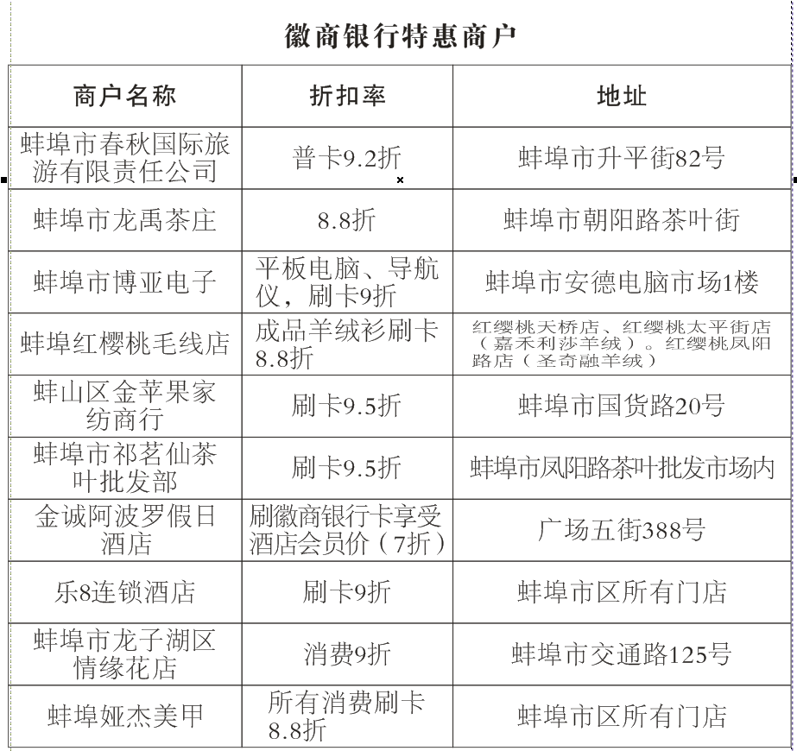

工商银行
蚌埠市总工会联名卡服务方案

免费服务篇
芯片卡时代，办理工商银行工会联名卡卡片,可在工行高科技确保安全性同时,享受卡片年费工本费、本行异地存取、汇款手续费等多种费用减免政策。
当前我行正在开展电子银行免费注册活动，开通随即赠送新款二代U盾，满足电脑手机等多渠道支付方式，尽享购物体验，且可在交运，社保，医疗等多行业使用。

特色存款篇
工行节节高存款
活期存款、定期收益，万元起存、安全保本，提前支取靠档计息，实现收益最大化。
工行大额存单
同档次定期利率上浮40%，多种期限均可选择，提前支取靠档计息，支持自助质押贷款。
灵通快线超短期理财产品（LT0801）
流动性强，每个工作日9：00-15：30均可交易，即时成交，赎回资金实时到账。预期年化收益率2.6%-3.3%，是活期存款7倍以上。
存管通：行情好放股市，行情不好放工行，让股市闲置资金享6倍收益，免手续费安全方便。
增值服务篇
工银融e行
账户查询很清晰，无卡取现很轻松，转账汇款不收费，投资理财很靠谱，生活缴费（公交卡、水电缴费等）很便捷。
工银融e购
“融e购”工行电商平台，汇集“名商、名品、名店”，确保“信誉优、价格优、服务优”，天天有秒杀，日日有特价，节日更优惠，品质有保障、购物可贷款、积分能抵现、登录很便捷。
工银融e联
联系你我，强大、安全、免费的金融信息服务，余额变动提醒，还款计划通知，通知信息分类，金融咨询权威，让您实时畅享财富生活，是您随身金融专家。

融资消费篇
专项分期付款
客户在与工行合作的经销商处购买自用汽车消费，支付30%(含)以上的首付款后，可通过信用卡支付购车余款并对购车余款办理分期付款手续。
客户过去在工行办理过住房按揭业务，可以申请个人消费贷款用于装修、家具家电消费，到账快、效率高、利率低

